**bel.ru**

# 15-летний белгородец в выходные ушёл из дома и пропал

**С 6 февраля местонахождение 15-летнего жителя Губкина неизвестно. В поисках пропавшего мальчика участвуют волонтёры «Лизы Алерт».**

6 февраля в Губкине пропал Леонид Кобузов 2006 года рождения. Со вчерашнего дня его местонахождение неизвестно. Рост молодого человека 170 см, волосы тёмно-русые. Нормального телосложения.

Всех тех, кто располагает информацией о пропавшем мальчике, просят позвонить в полицию по номерам 02 или 102, а также на горячую линию «Лизы Алерт» по телефону 8 800 700 54 52.

Напомним, 22 января в Губкинском городском округе[пропал](https://bel.ru/news/society/23-01-2022/v-belgorodskoy-oblasti-razyskivayut-75-letnego-muzhchinu) 75-летний житель села Архангельское Николай Кривоченков. В тот день пенсионер ушёл из дома и не вернулся.

<https://bel.ru/news/incident/07-02-2022/15-letniy-belgorodets-na-vyhodnyh-ushyol-iz-doma-i-propal>

**Во вторник Белгородскую область накроет дождём**

**8 февраля в регионе синоптики обещают облачную погоду и осадки. Выпадет мокрый снег, местами пройдут дожди, сообщают в областном ГУ МЧС.**

На территории региона обещают от 3˚ ниже нуля до 2˚ тепла ночью, днём от 1˚ до 4˚ тепла. При этом временами выпадут осадки в виде мокрого снега, местами пройдут дожди, на дорогах — гололедица.

В Белгороде в тёмное время суток ожидается +1˚ и осадки, днём +2˚ и снег с дождём. В Валуйках ночью будет такая же температура и осадки, днём потеплеет до +3˚, снег с дождём продолжится.

Ночью в Новом Осколе обещают 0˚ и высокую вероятность выпадения снега с дождём. Днём потеплеет до +3˚, а снег с дождём усилятся. Во вторник в Старом Осколе синоптики обещают мокрый снег и 1˚ тепла, днём температура сохранится на прежнем уровне, а осадки усилятся.

<https://bel.ru/news/society/07-02-2022/vo-vtornik-belgorodskuyu-oblast-nakroet-dozhdyom>

**Под Белгородом бульдозерист наткнулся на стокилограммовую авиабомбу**

**Бомбу обнаружил машинист бульдозера, который работал в песчаном карьере. Об этом сообщили в региональном ГУ МЧС.**

В Шебекинском горокруге в селе обнаружили авиабомбу весом 100 кг. Нашёл снаряд машинист бульдозера, работавший в песчаном карьере. О своей находке он сообщил спасателям.

Сотрудники МЧС выехали на вызов. Взрывотехники изъяли снаряд времён Великой Отечественной войны, а после вывезли и уничтожили на специальном полигоне.

Напомним, в июле в Белгородском районе обнаружили[441 гранату](https://bel.ru/news/incident/26-07-2021/pod-belgorodom-pri-rytie-transhei-pod-vodoprovod-nashli-441-granatu) при рытье траншеи под водопровод. Боеприпасы нашли в Новосадовом-41. Их также вывезли на специальный полигон и ликвидировали.

<https://bel.ru/news/incident/07-02-2022/pod-belgorodom-buldozerist-natknulsya-na-stokilogrammovuyu-aviabombu>

**Под Белгородом в смертельном ДТП погибли мать и шестилетний ребёнок**

**При обгоне водитель иномарки врезался в отечественный автомобиль, где находились женщина и шестилетний ребёнок. Водителей обеих машин госпитализировали с травмами, сообщили в региональном УМВД.**

В Красногвардейском районе 6 февраля произошла смертельная авария, в которой погибли 33-летняя женщина и шестилетний мальчик. Происшествие случилось на трассе М4 в 19:30. Водитель Peugeot выехал на встречную полосу для обгона и в результате столкнулся с ВАЗом. Пассажиры отечественного автомобиля скончались на месте. Обоих водителей и 32-летнего пассажира иномарки отправили в больницу.

Ещё одно смертельное ДТП произошло в Валуйском городском округе. 23-летняя девушка ехала за рулём ВАЗа, однако не справилась с управлением и врезалась в иномарку Audi. В результате столкновения пострадали водители и 53-летняя пассажирка иномарки. Также с травмами в больницу доставили 23-летнего пассажира отечественного авто. Молодой человек скончался в медучреждении от полученных травм.

В Яковлевском городском округе на дороге Томаровка — Стрелецкое — Задельное 6 февраля 52-летний водитель Chevrolet не справился с управлением. Автомобиль съехал в кювет и перевернулся. В аварии пострадали 37-летний и 39-летний пассажиры.

<https://bel.ru/news/incident/07-02-2022/pod-belgorodom-v-smertelnom-dtp-pogibli-mat-i-shestiletniy-rebyonok>

**В белгородском СК рассказали подробности гибели работника Яковлевского ГОКа**

**Трагедия произошла 5 февраля. Проходчика зажало погрузочно-доставочной машиной. По факту смерти работника проводят проверку, сообщили в ведомстве.**

Следком проводит проверку после гибели работника в шахте Яковлевского ГОКа. Проходчик получил смертельные травмы после того, как его зажало корпусом погрузочно-доставочной машины.

[Инцидент](https://bel.ru/news/incident/06-02-2022/na-yakovlevskom-goke-pod-belgorodom-umer-rabochiy) произошёл на предприятии 5 февраля. Проходчик получил травмы, несовместимые с жизнью, на глубине 370 метров. Бригада предприятия на тот момент проводила работы по установке и креплению балок, которые доставляла погрузочная машина.

Когда работы были приостановлены, сотрудник попытался попасть в кабину машины, однако его зажало корпусом техники. В результате несчастного случая 45-летний мужчина скончался.

Место происшествия осмотрел следователь. Ведомство изъяло документацию по эксплуатации машины и технике безопасности при проведении работ. Решается вопрос о возбуждении уголовного дела. Свою проверку проводит и областная прокуратура.

<https://bel.ru/news/incident/07-02-2022/v-belgorodskom-sk-rasskazali-podrobnosti-gibeli-rabotnika-yakovlevskogo-goka?utm_source=yxnews&utm_medium=desktop>

**bel.kp.ru**

# На Белгородчину надвигается потепление

8 февраля воздух прогреется до четырех градусов тепла

По данным белгородских синоптиков, завтра, 8 февраля на территории региона ожидается облачная погода. Ночью и днем временами осадки в виде снега и мокрого снега, местами с дождем. На дорогах гололедица.

Ветер южный, днем с переходом на северо-западный от шести до 11-ти метров в секунду.

Температура воздуха ночью от трех градусов мороза до двух градусов тепла, днем – от минус одного до плюс четырех градусов.

В Белгороде ночью около ноля градусов, днем – от ноля до двух градусов тепла.

Главное управление МЧС России по Белгородской области настоятельно рекомендует соблюдать правила пожарной безопасности. При использовании печного отопления проверяйте исправность печи и дымохода, не оставляйте топящуюся печь без присмотра. Используя обогреватели, помните, что большое количество пожаров, которые случаются в быту происходят из-за перегрузки электросетей при эксплуатации обогревательных приборов. Выходя из дома, не забывайте о необходимости отключения электроприборов из сети.

Учитывайте температурный режим и одевайтесь по погоде, собираясь выходить на улицу.

Автомобилистам советуют быть предельно внимательными на дороге, соблюдать скоростной режим и иметь дополнительные запасы горючего. При движении сохраняйте более длинную, чем обычно, дистанцию между транспортными средствами, так как тормозной путь из-за гололедицы значительно увеличивается. При планировании маршрутов учитывайте изменения погодных условий.

<https://www.bel.kp.ru/online/news/4619804/>

# В Белгородской области на глубине 370 метров погиб рабочий

Трагедия произошла поздним вечером 5 февраля

*В то время, когда работы были приостановлены, проходчик 5 разряда пытался попасть в кабину машины, но оказался зажатым ее корпусом. Фото СУ СК РФ по Белгородской области.*

Яковлевский межрайонный следственный отдел СУ СК РФ по Белгородской области начал доследственную проверку по факту гибели работника ООО «Канекс Шахтострой».

По предварительным данным, 5 февраля около 23 часов бригада работников предприятия выполняла работы по установке и креплению балок на глубине 370 метров. Балки доставляются к месту установки погрузочно-доставочной машиной. В то время, когда работы были приостановлены, проходчик 5 разряда пытался попасть в кабину машины, но оказался зажатым ее корпусом. От полученных травм 45-летний мужчина скончался на месте происшествия.

Следователи осмотрели место происшествия, изъяли документацию по эксплуатации машины, а также касающуюся техники безопасности при производстве работ. Проводится комплекс действий, по результатам которого будет решаться вопрос о возбуждении уголовного дела. Об этом информирует пресс-служба СУ СК РФ по региону.

Как сообщили «КП» в пресс-службе Яковлевского ГОКа, территория, где велись работы, была передана по наряд-допуску ООО «Канекс Шахтострой».

Подписывайтесь на наш [Telegram](https://telegram.me/truekpru" \t "_blank) и [Viber](https://invite.viber.com/?g2=AQBef3U8V4SaYEjP%2F7tOf03cSgkQH3b5fwDdjB%2FXNsbH1L2kVXkZNP0w9%2FPly%2Fx9&lang=ru" \t "_blank), там самая оперативная информация.

<https://www.bel.kp.ru/daily/27360/4542340/>

# В жутком ДТП под Белгородом погибли женщина и шестилетний ребенок

Еще три человека с травмами доставлены в больницу

Жуткая авария произошла в воскресенье, 7 февраля, в половине восьмого вечера в районе села Веселое Красногвардейского района. По предварительным данным, 36-летний водитель автомобиля «Пежо» при выполнении обгона выехал на встречную полосу и врезался в «Ладу Калину», в которой ехала семья.

Как сообщили в пресс-службе УМВД России по Белгородской области, двое пассажиров отечественного автомобиля – 33-летняя женщина и шестилетний ребенок – от полученных травм погибли на месте происшествия. В больницу с травмами различной степени тяжести госпитализированы 31-летний водитель отечественного автомобиля, управлявший иномаркой мужчина и его 32-летний пассажир.

<https://www.bel.kp.ru/online/news/4619186/>

**bel.aif.ru**

# Белгородцев 8 февраля ждет мокрый снег и до трёх градусов мороза

В Белгородской области во вторник, 8 февраля, ожидаются осадки в виде мокрого снега и дождя, сообщает белгороский гидрометцентр.

Ночью может быть мокрый снег, в Белгороде температура воздуха около нуля градусов, по области от трёх градусов мороза до двух градусов тепла.

Днём ожидается мокрый снег и дождь, на дорогах — гололедица. В Белгороде температура воздуха днём от нуля до двух градусов тепла, по области от трёх градусов мороза до двух градусов тепла. Ветер южной четверти, днем с переходом на северо-западный от шести до 11 метров в секунду.

<https://bel.aif.ru/society/details/belgorodcev_8_fevralya_zhdet_mokryy_sneg_i_do_tryoh_gradusov_moroza>

# Под Белгородом в ДТП погиб 23-летний мужчина

[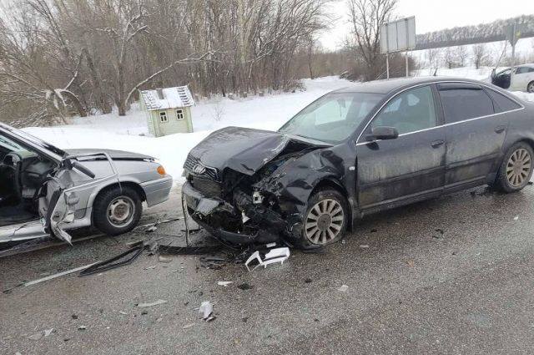](https://aif-s3.aif.ru/images/026/677/e32c565c607287ce609eb980fe79ad26.jpg)

пресс-служба ГУМВД по Белгородской области

В Белгородской области в аварии погиб 23-летний мужчина, сообщает пресс-служба УМВД по области.

По данным ведомства, в воскресенье, 6 февраля, 23-летняя девушка за рулем авто «ВАЗ 2114» ехала на пятом километре трассы «Валуйки – Алексеевка – Красное», не справившись с управлением, выехала на встречку, где столкнулась с автомобилем Audi под управлением 68-летнего белгородца.

В результате ДТП 23-летний пассажир «ВАЗ» с травмами был доставлен в больницу, где впоследствии скончался. Также в медучреждения были доставлены водители транспортных средств и 53-летняя пассажирка иномарки.

<https://bel.aif.ru/incidents/dtp/pod_belgorodom_v_dtp_pogib_23-leniy_muzhchina>

**belpressa.ru**

# В Красногвардейском районе в ДТП погибли женщина и ребёнок

**Мать и её 6-летний сын скончались в результате лобового столкновения машин.**

ДТП произошло 6 февраля на трассе Новый Оскол – Бирюч возле села Весёлого около 19:30. По предварительным данным, **36-летний** водитель «Пежо-Партнёр» пошёл на обгон и столкнулся с «Ладой-Калиной», которая ехала во встречном направлении, сообщили в пресс-службе УМВД России по Белгородской области.

**«БелПрессе»** стало известно, что в отечественном авто находилась семья из Алексеевки. В результате аварии пассажиры «Лады» – **33-летняя** женщина и её **6-летний** сын – погибли. Главу семьи, который был за рулём, в тяжёлом состоянии отправили в больницу.

Госпитализированы с травмами также водитель и **32-летний** пассажир «Пежо».

<https://www.belpressa.ru/41585.html>

**belgorodtv.ru**

# Белгородские спасатели уничтожили авиабомбу времен Великой Отечественной

[07.02.2022](http://belgorodtv.ru/?m=202202)

Авиабомбу весом 100 килограммов изъяли и уничтожили накануне в Шебекинском городском округе.

Обнаружил авиабомбу машинист бульдозера, выполняя земельные работы в песчаном карьере в районе села Новая Таволжанка. Незамедлительно на место обнаружения выехали сотрудники поисково-спасательной службы Белгородской области. Взрывотехниками с особой осторожностью бомба была изъята, вывезена и ликвидирована на специальном полигоне.

Обычно такие находки находят весной или летом, гораздо реже зимой, сообщили в пресс-службе ГУ МЧС России по Белгородской области.

**[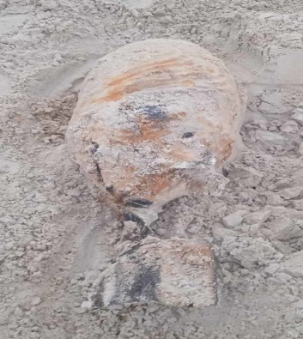](http://belgorodtv.ru/wp-content/uploads/2022/02/aviabombu-vesom-100-kilogramm-izyali-i-unichtozhili-v-shebekinskom-gorodskom-okruge_1644222326939747447__2000x2000.jpg)**

<http://belgorodtv.ru/?p=229996>

# СКР начал проверку по факту гибели рабочего на Яковлевском ГОКе

[07.02.2022](http://belgorodtv.ru/?m=202202)

Следователи начали проверку по факту гибели проходчика в шахте Яковлевского ГОКа, сообщает пресс-служба следственного управления Следственного комитета России по Белгородской области.

По предварительным данным, 5 февраля около 23 часов бригада работников Яковлевского ГОКа выполняла работы по установке и креплению балок на глубине 370 метров. Балки доставляются к месту установки погрузочно-доставочной машиной. В то время, когда работы были приостановлены, проходчик 5 разряда пытался попасть в кабину машины, но оказался зажатым ее корпусом. От полученных травм 45-летний мужчина скончался на месте происшествия.

Следователем осмотрено место происшествия, изъята документация по эксплуатации машины, а также касающаяся техники безопасности при производстве работ. Проводится комплекс процессуальных действий, по результатам которого будет решаться вопрос о возбуждении уголовного дела.

<http://belgorodtv.ru/?p=229966>

**belgorod.bezformata.com**

# Правильная эксплуатация отопительных приборов – залог безопасности для вас и ваших близких

[[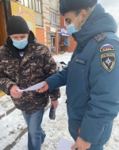](https://31.mchs.gov.ru/uploads/resize_cache/news/2022-02-07/pravilnaya-ekspluataciya-otopitelnyh-priborov-zalog-bezopasnosti-dlya-vas-i-vashih-blizkih_16442321411053615083__2000x2000.jpg)](https://31.mchs.gov.ru/uploads/resize_cache/news/2022-02-07/pravilnaya-ekspluataciya-otopitelnyh-priborov-zalog-bezopasnosti-dlya-vas-i-vashih-blizkih_16442321411053615083__2000x2000.jpg)

Фото: [31.mchs.gov.ru](https://31.mchs.gov.ru/)

[Скачать оригинал](https://31.mchs.gov.ru/uploads/resize_cache/news/2022-02-07/pravilnaya-ekspluataciya-otopitelnyh-priborov-zalog-bezopasnosti-dlya-vas-i-vashih-blizkih_16442321411053615083__2000x2000.jpg)

Техническое обслуживание и профилактика мер предосторожности при использовании отопительных приборов является обязательной частью повседневного быта в зимний период времени. От правильного и ответственного отношения к средствам [обогрева](https://belgorod.bezformata.com/word/obogreva/33440/) зависит не только температура воздуха в доме, но безопасность жизни и здоровья для вас и ваших близких.

Одна из самых распространенных причин возникновения пожаров на территории жилого сектора после наступления холодов – нарушение правил эксплуатации, а так же использование неисправных газовых котлов, обогревателей и другого [отопительного](https://belgorod.bezformata.com/word/otopitelnij/10317/) оборудования. Для того чтобы избежать возможных происшествий необходимо систематически соблюдать важные правила пожарной безопасности и внимательно следить за состоянием своего имущества. Оказать неоценимую помощь в этом вопросе берут на себя ответственность сотрудники надзорной деятельности и профилактической работы Главного управления МЧС России по Белгородской области. В ходе ежедневных профилактических рейдов инспекторы общаются с владельцами квартир и домов, напоминая им основные меры предосторожности для предотвращения чрезвычайных ситуаций связанных с огнем.

Особое внимание в это время года уделяется правилам безопасности при эксплуатации отопительных приборов, а так же мерам по предотвращению пожароопасных ситуаций. Любой источник обогрева перед использованием необходимо проверить на наличие повреждений и неисправностей, и при наличии своевременно их устранить с помощью профессионального технического обслуживания. Уходя из дома, важно выключить все электроприборы из сети и провести профилактическую беседу с детьми и подростками о возможных последствиях неправильного использования потенциально опасной техники.

Для владельцев домашних и автономных печей важно оборудовать пол вокруг огнеупорным предтопочным листом, чтобы избежать попадания тлеющих углей и золы на деревянный пол. Перед растопкой необходимо проверить печь на наличие сколов и трещин и принять своевременные меры, чтобы не допустить проникновения дыма в жилое помещение.

Завершая профилактическое мероприятие, сотрудники МЧС ответили на множество задаваемых вопросов и для закрепления озвученной информации раздали всем участникам специальные брошюры, в которых при необходимости в краткой и понятной форме можно найти основные рекомендации прошедшей беседы:

- соблюдайте правила пожарной безопасности, и обращения с огнем в зимний период времени;

- осуществляйте своевременное и профессиональное обслуживание отопительной техники, не допускайте в работу оборудование с визуальными повреждениями, поврежденными проводами и оголенными контактами;

- не перегружайте общедомовую сеть, уходя из дома, выключайте все оборудование, чтобы избежать возникновения пожароопасной ситуации;

- объясните детям запрет и возможные последствия при использовании отопительной техники в отсутствие взрослых;

- при использовании домашней и автономной печи оборудуйте пол вокруг предтопочным огнеупорным листом, проверьте ее основание на наличие сколов и трещин, своевременно прочищайте дымоход.

**Если вы стали свидетелем возникновения пожара, срочно сообщайте о происшествии по номеру телефона «**[**112**](https://belgorod.bezformata.com/word/112/104016/)**» или «**[**101**](https://belgorod.bezformata.com/word/101/856245/)**». Единый «телефон доверия» Главного управления МЧС России по Белгородской области – 39-99-99**

<https://belgorod.bezformata.com/listnews/otopitelnih-priborov-zalog-bezopasnosti/102264048/>

# Завтра ожидаются снежные осадки, воздух прогреется до 4˚ тепла

[[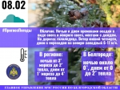](https://31.mchs.gov.ru/uploads/resize_cache/news/2022-02-07/zavtra-ozhidayutsya-snezhnye-osadki-vozduh-progreetsya-do-4-tepla_1644234289212355949__2000x2000.jpg)](https://31.mchs.gov.ru/uploads/resize_cache/news/2022-02-07/zavtra-ozhidayutsya-snezhnye-osadki-vozduh-progreetsya-do-4-tepla_1644234289212355949__2000x2000.jpg)

Фото: [31.mchs.gov.ru](https://31.mchs.gov.ru/)

[Скачать оригинал](https://31.mchs.gov.ru/uploads/resize_cache/news/2022-02-07/zavtra-ozhidayutsya-snezhnye-osadki-vozduh-progreetsya-do-4-tepla_1644234289212355949__2000x2000.jpg)

По данным белгородских синоптиков, завтра, 8 февраля на территории региона ожидается облачная погода. Ночью и днем временами осадки в виде снега и мокрого снега, местами с дождем. На дорогах [гололедица](https://belgorod.bezformata.com/word/gololeditca/20637/). Ветер южной четверти, днем с переходом на северо-западный 6-11 м/с. Температура воздуха ночью от 3˚ мороза до 2˚ [тепла](https://belgorod.bezformata.com/word/teplo/899/), днем от 1˚ мороза до 4˚ тепла.

В Белгороде ночью около 0˚, днем от 0 до 2˚ тепла.

Главное управление МЧС России по Белгородской области настоятельно рекомендует соблюдать правила пожарной безопасности. При использовании печного отопления проверяйте исправность печи и дымохода, не оставляйте топящуюся печь без присмотра. Используя обогреватели, помните, что большое количество пожаров, которые случаются в быту происходят из-за перегрузки электросетей при эксплуатации обогревательных приборов. Выходя из дома, не забывайте о необходимости отключения электроприборов из сети.

Учитывайте температурный режим и одевайтесь по погоде, собираясь выходить на улицу.

Автомобилистам советуют быть предельно внимательными на дороге, соблюдать скоростной режим и иметь дополнительные запасы горючего. При движении сохраняйте более длинную, чем обычно, дистанцию между транспортными средствами, так как тормозной путь из-за гололедицы значительно увеличивается. При планировании маршрутов учитывайте изменения погодных условий.

**В случае чрезвычайного происшествия звоните по телефону Единой службы спасения "**[**112**](https://belgorod.bezformata.com/word/112/104016/)**" или "**[**101**](https://belgorod.bezformata.com/word/101/856245/)**", Единый телефон доверия Главного Управления МЧС России по Белгородской области – (84722) 39-99-99.**

<https://belgorod.bezformata.com/listnews/osadki-vozduh-progreetsya-do-4-tepla/102264038/>

# Огнетушителю - 159 лет

[[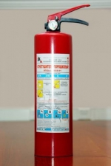](https://31.mchs.gov.ru/uploads/resize_cache/news/2022-02-07/ognetushitelyu-159-let_1644234984988659798__2000x2000.jpg)](https://31.mchs.gov.ru/uploads/resize_cache/news/2022-02-07/ognetushitelyu-159-let_1644234984988659798__2000x2000.jpg)

Фото: [31.mchs.gov.ru](https://31.mchs.gov.ru/)

[Скачать оригинал](https://31.mchs.gov.ru/uploads/resize_cache/news/2022-02-07/ognetushitelyu-159-let_1644234984988659798__2000x2000.jpg)

Почти каждый современный человек хоть раз в своей жизни видел, как выглядит огнетушитель – переносное или передвижное устройство для тушения пожара за счет выпуска запасенного огнетушащего вещества. В зданиях и помещениях, особенно в многолюдных, на случай пожара непременно есть висящий на стене в специально отведенном месте огнетушитель.

Первое применение стеклянных колб, заполненных водой, при тушении пожаров датируется еще 17 веком. Самый первый огнетушитель был создан в Англии в 19 веке и для его наполнения тоже брали воду. Однако официально первым [огнетушителем](https://belgorod.bezformata.com/word/ognetushiteli/9685/) считается тот, который был запатентован 7 февраля 1863 года в штате Вирджиния (США) инженером Аланом Креем.

В России изобретатель [Шефталь](https://belgorod.bezformata.com/word/sheftal/736862/" \o "Шефталь) в конце XIX века создал взрывной огнетушитель «[Пожарогаз](https://belgorod.bezformata.com/word/pozharogaz/736863/" \o "Пожарогаз)», который успешно рекламировался и продавался, а инженер Лоран придумал углекислотный и пенный огнетушители. Со временем появились огнетушители, наполнителем для которых служил порошок. Такие огнетушители используются и в настоящее время.

Сейчас производство огнетушителей поставлено на конвейер. Для этого есть несколько причин. Во-первых, нужно соблюдать законы, предписывающие следование правилам техники пожарной безопасности, а для этого в каждом учреждении обязательно должны находиться проверенные огнетушители в установленном количестве. Необходимы огнетушители для сохранения автомобилей и другого личного имущества от огненной стихии.

Пожары ежегодно причиняют огромный вред людям. Будьте внимательны, осторожны и соблюдайте правила пожарной безопасности, и пусть лучше огнетушитель будет в вашем доме, но им не придется воспользоваться, чем наоборот...

<https://belgorod.bezformata.com/listnews/ognetushitelyu-159-let/102264019/>

# Инспекторы ГИМС провели совместный рейд с представителями средств массовой информации

[[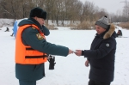](https://31.mchs.gov.ru/uploads/resize_cache/news/2022-02-07/inspektory-gims-proveli-sovmestnyy-reyd-s-predstavitelyami-sredstv-massovoy-informacii_1644232709854204674__2000x2000.jpg)](https://31.mchs.gov.ru/uploads/resize_cache/news/2022-02-07/inspektory-gims-proveli-sovmestnyy-reyd-s-predstavitelyami-sredstv-massovoy-informacii_1644232709854204674__2000x2000.jpg)

[[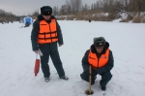](https://31.mchs.gov.ru/uploads/resize_cache/news/2022-02-07/inspektory-gims-proveli-sovmestnyy-reyd-s-predstavitelyami-sredstv-massovoy-informacii_1644232709241518275__2000x2000.jpg)](https://31.mchs.gov.ru/uploads/resize_cache/news/2022-02-07/inspektory-gims-proveli-sovmestnyy-reyd-s-predstavitelyami-sredstv-massovoy-informacii_1644232709241518275__2000x2000.jpg)

[[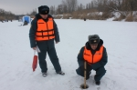](https://31.mchs.gov.ru/uploads/news/2022-02-07/inspektory-gims-proveli-sovmestnyy-reyd-s-predstavitelyami-sredstv-massovoy-informacii_1644232709241518275.JPG)](https://31.mchs.gov.ru/uploads/news/2022-02-07/inspektory-gims-proveli-sovmestnyy-reyd-s-predstavitelyami-sredstv-massovoy-informacii_1644232709241518275.JPG)

[[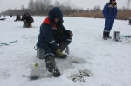](https://31.mchs.gov.ru/uploads/resize_cache/news/2022-02-07/inspektory-gims-proveli-sovmestnyy-reyd-s-predstavitelyami-sredstv-massovoy-informacii_16442327091386100807__2000x2000.jpg)](https://31.mchs.gov.ru/uploads/resize_cache/news/2022-02-07/inspektory-gims-proveli-sovmestnyy-reyd-s-predstavitelyami-sredstv-massovoy-informacii_16442327091386100807__2000x2000.jpg)

[[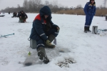](https://31.mchs.gov.ru/uploads/news/2022-02-07/inspektory-gims-proveli-sovmestnyy-reyd-s-predstavitelyami-sredstv-massovoy-informacii_16442327091386100807.JPG)](https://31.mchs.gov.ru/uploads/news/2022-02-07/inspektory-gims-proveli-sovmestnyy-reyd-s-predstavitelyami-sredstv-massovoy-informacii_16442327091386100807.JPG)

[[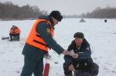](https://31.mchs.gov.ru/uploads/resize_cache/news/2022-02-07/inspektory-gims-proveli-sovmestnyy-reyd-s-predstavitelyami-sredstv-massovoy-informacii_16442327091532477115__2000x2000.jpg)](https://31.mchs.gov.ru/uploads/resize_cache/news/2022-02-07/inspektory-gims-proveli-sovmestnyy-reyd-s-predstavitelyami-sredstv-massovoy-informacii_16442327091532477115__2000x2000.jpg)

[[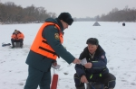](https://31.mchs.gov.ru/uploads/news/2022-02-07/inspektory-gims-proveli-sovmestnyy-reyd-s-predstavitelyami-sredstv-massovoy-informacii_16442327091532477115.JPG)](https://31.mchs.gov.ru/uploads/news/2022-02-07/inspektory-gims-proveli-sovmestnyy-reyd-s-predstavitelyami-sredstv-massovoy-informacii_16442327091532477115.JPG)

[[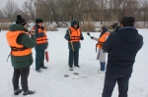](https://31.mchs.gov.ru/uploads/resize_cache/news/2022-02-07/inspektory-gims-proveli-sovmestnyy-reyd-s-predstavitelyami-sredstv-massovoy-informacii_1644232709227542344__2000x2000.jpg)](https://31.mchs.gov.ru/uploads/resize_cache/news/2022-02-07/inspektory-gims-proveli-sovmestnyy-reyd-s-predstavitelyami-sredstv-massovoy-informacii_1644232709227542344__2000x2000.jpg)

[[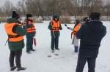](https://31.mchs.gov.ru/uploads/news/2022-02-07/inspektory-gims-proveli-sovmestnyy-reyd-s-predstavitelyami-sredstv-massovoy-informacii_1644232709227542344.JPG)](https://31.mchs.gov.ru/uploads/news/2022-02-07/inspektory-gims-proveli-sovmestnyy-reyd-s-predstavitelyami-sredstv-massovoy-informacii_1644232709227542344.JPG)

[[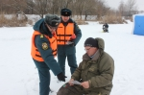](https://31.mchs.gov.ru/uploads/resize_cache/news/2022-02-07/inspektory-gims-proveli-sovmestnyy-reyd-s-predstavitelyami-sredstv-massovoy-informacii_16442327091585175982__2000x2000.jpg)](https://31.mchs.gov.ru/uploads/resize_cache/news/2022-02-07/inspektory-gims-proveli-sovmestnyy-reyd-s-predstavitelyami-sredstv-massovoy-informacii_16442327091585175982__2000x2000.jpg)

[[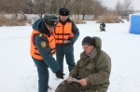](https://31.mchs.gov.ru/uploads/news/2022-02-07/inspektory-gims-proveli-sovmestnyy-reyd-s-predstavitelyami-sredstv-massovoy-informacii_16442327091585175982.JPG)](https://31.mchs.gov.ru/uploads/news/2022-02-07/inspektory-gims-proveli-sovmestnyy-reyd-s-predstavitelyami-sredstv-massovoy-informacii_16442327091585175982.JPG)

[[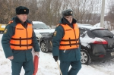](https://31.mchs.gov.ru/uploads/resize_cache/news/2022-02-07/inspektory-gims-proveli-sovmestnyy-reyd-s-predstavitelyami-sredstv-massovoy-informacii_1644232709733201064__2000x2000.jpg)](https://31.mchs.gov.ru/uploads/resize_cache/news/2022-02-07/inspektory-gims-proveli-sovmestnyy-reyd-s-predstavitelyami-sredstv-massovoy-informacii_1644232709733201064__2000x2000.jpg)

[[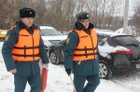](https://31.mchs.gov.ru/uploads/news/2022-02-07/inspektory-gims-proveli-sovmestnyy-reyd-s-predstavitelyami-sredstv-massovoy-informacii_1644232709733201064.JPG)](https://31.mchs.gov.ru/uploads/news/2022-02-07/inspektory-gims-proveli-sovmestnyy-reyd-s-predstavitelyami-sredstv-massovoy-informacii_1644232709733201064.JPG)

[[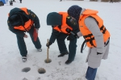](https://31.mchs.gov.ru/uploads/resize_cache/news/2022-02-07/inspektory-gims-proveli-sovmestnyy-reyd-s-predstavitelyami-sredstv-massovoy-informacii_1644232709759061869__2000x2000.jpg)](https://31.mchs.gov.ru/uploads/resize_cache/news/2022-02-07/inspektory-gims-proveli-sovmestnyy-reyd-s-predstavitelyami-sredstv-massovoy-informacii_1644232709759061869__2000x2000.jpg)

[[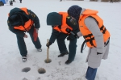](https://31.mchs.gov.ru/uploads/news/2022-02-07/inspektory-gims-proveli-sovmestnyy-reyd-s-predstavitelyami-sredstv-massovoy-informacii_1644232709759061869.JPG)](https://31.mchs.gov.ru/uploads/news/2022-02-07/inspektory-gims-proveli-sovmestnyy-reyd-s-predstavitelyami-sredstv-massovoy-informacii_1644232709759061869.JPG)

Фото: [31.mchs.gov.ru](https://31.mchs.gov.ru/)

[Скачать оригинал](https://31.mchs.gov.ru/uploads/resize_cache/news/2022-02-07/inspektory-gims-proveli-sovmestnyy-reyd-s-predstavitelyami-sredstv-massovoy-informacii_1644232709854204674__2000x2000.jpg)

Водоемы на территории Белгородской области как нельзя, кстати, подходят для активного досуга в любое время года. Расположенные в непосредственной близости к жилым районам, местные реки и озера зимой буквально переполнены любителями активного отдыха, которые приходят сюда попытать счастья в ожидании большого улова. Зимняя рыбалка ежегодно набирает все большую популярность, с раннего утра позволяя наблюдать невероятное множество небольших палаток, расположенных на поверхности льда. К сожалению, с распространением и популяризацией этого вида досуга пропорционально растет возможность возникновения чрезвычайных ситуаций, которые может привести к угрозе жизни и здоровью малоопытных или излишне самоуверенных рыбаков.

Сделать все возможное, чтобы не допустить потенциального происшествия и проинформировать местных жителей о правилах безопасности и поведения на льду – основная задача и дело профессиональной ответственности для всех сотрудников государственной инспекции по [маломерным](https://belgorod.bezformata.com/word/malomernih/15433/) судам (ГИМС).

4 февраля совместными усилиями инспекторов ГИМС и сотрудников пресс-службы было организовано профилактическое мероприятие с представителями региональных средств массовой информации. Основной целью являлось информирование и повышение уровня личной ответственности среди отдыхающих на водных объектах, а так же проверка прочности льда и средств спасения на случай чрезвычайной ситуации.

Николай Александрович рыбак со стажем, проводит свободное время на зимней рыбалке, сколько себя помнит. Имея за плечами огромный опыт и, несмотря на пожилой возраст, наизусть знает все меры предосторожности, соблюдая их, что бы ни случилось. «**Правила безопасности я, конечно, соблюдаю в первую очередь. А как иначе? Прежде чем установить снасти проверяю толщину льда и стараюсь не уходить далеко от берега. Зимой с этим намного проще, главное место хорошее выбрать. А вот ближе к весне, когда лед станет менее прочным уже нужно быть особенно внимательным. Хотя я даже зимой стараюсь не ходить на рыбалку один. Товарищ у меня есть, мы вместе рыбу ловить ходим. Так что со мной точно ничего не случиться. В этом я уверен. Спасибо вам за заботу, мне старику очень приятно ваше внимание, дай вам бог спокойной работы и чтобы люди в первую очередь себя берегли**». Провожая сотрудников, Николай Александрович улыбался и внимательно рассматривал небольшую памятку, которую сотрудники МЧС, прощаясь, вручили опытному рыбаку.

В течение всего мероприятия, отдыхающие охотно шли на контакт, шутили и приветствовали участников рейда с позитивом и улыбкой. При случае демонстрировали свой улов и заверяли, что правила безопасности знают и соблюдают: «**Ой, ну это же наше здоровье в первую очередь, конечно, я о своей безопасности беспокоюсь, меня же дома ждет жена с детьми. Кому нужно упасть в холодную воду и замерзнуть?**» После чего мужчина, пожелавший сохранить анонимность, не упустил случая похвастаться своими успехами: «**Вон глядите, сколько выловил! В основном уклейка конечно, зато в каком количестве! Надеюсь, что ближе к вечеру получиться выудить добротную щуку и с чувством выполненного долга поехать домой**».

Несмотря на массу позитивных эмоций и соблюдение всех мер предосторожности сотрудники МЧС в очередной раз озвучили отдыхающим основные правила поведения на водных объектах, продемонстрировали внешний вид и функциональность спасательного жилета и конца Александрова, после чего настоятельно рекомендовали рыбакам покидать замерзшие реки и водохранилища до наступления темноты. Отдельное внимание уделили вопросам детской безопасности, и организации их свободного времени. Старший государственный инспектор по маломерным судам Главного управления МЧС России по Белгородской области Лазарев Сергей Анатольевич, считает, что в первую очередь до подрастающего поколения необходимо донести основные моменты, связанные с выходом на лед: «**С**[**рыбаками**](https://belgorod.bezformata.com/word/ribake/11743/)**не так много проблем как с детьми на сегодняшний день. Рыбак он что? Пришел, лунку пробурил и сидит на месте, а дети они более активные и любопытные. Они выходят на лед, чтобы покататься на санках, на коньках, на ледянке со склона спуститься и по льду проскользить. Ну, то есть они постоянно двигаются и дают нагрузку на лед, а он ведь не везде равномерный и шанс провалиться ребенку намного выше, чем рыбаку. И это в первую очередь нужно учитывать**»

Инспектор ГИМС подчеркнул, что родителям необходимо осуществлять контроль над своими детьми, ежедневно проводить беседы о возможных последствиях выхода на лед и проявлять активную гражданскую позицию, в случае если вы оказались свидетелями нарушения правил безопасности и поведения на льду. Независимо от вашего возраста и досуга, требования и нормы по сохранению жизни и здоровья едины для всех, и только от личной ответственности зависит, насколько комфортно сложиться ваш отдых.

<https://belgorod.bezformata.com/listnews/inspektori-gims-proveli-sovmestniy/102263856/>

# За минувшую неделю спасатели 19 раз привлекались к устранению последствий дорожно-транспортных происшествий

[[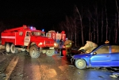](https://31.mchs.gov.ru/uploads/resize_cache/news/2022-02-07/za-minuvshuyu-nedelyu-spasateli-19-raz-privlekalis-k-ustraneniyu-posledstviy-dorozhno-transportnyh-proisshestviy_1644221341544710451__2000x2000.jpg)](https://31.mchs.gov.ru/uploads/resize_cache/news/2022-02-07/za-minuvshuyu-nedelyu-spasateli-19-raz-privlekalis-k-ustraneniyu-posledstviy-dorozhno-transportnyh-proisshestviy_1644221341544710451__2000x2000.jpg)

[[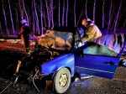](https://31.mchs.gov.ru/uploads/resize_cache/news/2022-02-07/za-minuvshuyu-nedelyu-spasateli-19-raz-privlekalis-k-ustraneniyu-posledstviy-dorozhno-transportnyh-proisshestviy_16442213411117508577__2000x2000.jpg)](https://31.mchs.gov.ru/uploads/resize_cache/news/2022-02-07/za-minuvshuyu-nedelyu-spasateli-19-raz-privlekalis-k-ustraneniyu-posledstviy-dorozhno-transportnyh-proisshestviy_16442213411117508577__2000x2000.jpg)

[[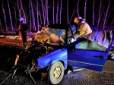](https://31.mchs.gov.ru/uploads/news/2022-02-07/za-minuvshuyu-nedelyu-spasateli-19-raz-privlekalis-k-ustraneniyu-posledstviy-dorozhno-transportnyh-proisshestviy_16442213411117508577.jpg)](https://31.mchs.gov.ru/uploads/news/2022-02-07/za-minuvshuyu-nedelyu-spasateli-19-raz-privlekalis-k-ustraneniyu-posledstviy-dorozhno-transportnyh-proisshestviy_16442213411117508577.jpg)

Фото: [31.mchs.gov.ru](https://31.mchs.gov.ru/)

[Скачать оригинал](https://31.mchs.gov.ru/uploads/resize_cache/news/2022-02-07/za-minuvshuyu-nedelyu-spasateli-19-raz-privlekalis-k-ustraneniyu-posledstviy-dorozhno-transportnyh-proisshestviy_1644221341544710451__2000x2000.jpg)

Всем известно, что огнеборцы не только тушат пожар, но и участвуют в ликвидации дорожно-транспортных [происшествий](https://belgorod.bezformata.com/word/proisshestvii/3067/), где порой пожарным приходится проводить аварийно-спасательные работы по вскрытию искорёженных автомобилей для извлечения пострадавших, отключению аккумуляторных батарей и предотвращению загораний разлитого топлива. В зимнее время года ситуация на дорогах ухудшается из-за неблагоприятных погодных условий. Снежные осадки, морозь, гололёд, метель могут стать причиной возникновения дорожно-транспортного происшествия. И не имеет значения, кто может быть за рулём – опытный водитель с большим стажем или новичок, который только в этом году получил права. Поэтому, независимо от стажа водителя в эту пору года необходимо быть намного осторожней, чем обычно. Только за минувшую неделю сотрудники пожарно-спасательных подразделений Главного управления МЧС России по Белгородской области 19 раз привлекались к устранению последствий дорожно-транспортных происшествий.

Так, вчера, 6 февраля в 19 часов 34 минуты поступило сообщение о дорожно-транспортном происшествии в районе села Веселое Красногвардейского района. На место происшествия незамедлительно были направлены дежурный караул пожарно-спасательной части № 27 и добровольная пожарная команда села Гредякино. По прибытии было установлено, что произошло столкновение автомобилей «[Пежо Партнер](https://belgorod.bezformata.com/word/pezho-partner/593426/)» и «[Лада Калина](https://belgorod.bezformata.com/word/ladu-kalinu/3870/)». Во время ликвидации последствий дорожно-транспортного происшествия, пожарные обнаружили троих пострадавших: пассажира автомобиля «[**Пежо**](https://belgorod.bezformata.com/word/pezho/48568/)**Партнер**» и водителей обоих автомобилей, которых передали работникам скорой медицинской помощи. К сожалению, в результате ДТП ещё 2 человека погибли – ребёнок 2015 года рождения и женщина 1988 года рождения.

**Уважаемые участники дорожного движения!**

Главное управление МЧС России по Белгородской области напоминает о необходимости соблюдения установленных правил поведения на дороге. Не забывайте о том, что от вас зависят здоровье и жизни других людей.

**В целях предотвращения дорожно-транспортных происшествий в зимний период рекомендовано:**

- соблюдать безопасный скоростной режим;

- держать соответствующую дистанцию между автомобилями на дороге;

- перед выездом обязательно проверить техническое состояние автомобиля, исправны ли светоотражающие приборы и стеклоочистители;

- пристегиваться ремнем безопасности;

- не отвлекаться за рулем, не разговаривать по мобильному телефону;

- соблюдать правила дорожного движения и уважать других автомобилистов.

**В случае возникновения чрезвычайной ситуации звоните в Службу спасения по телефону «**[**112**](https://belgorod.bezformata.com/word/112/104016/)**» или «**[**101**](https://belgorod.bezformata.com/word/101/856245/)**». «**[**Единый телефон доверия**](https://belgorod.bezformata.com/word/edinij-telefon-doveriya/304804/)**» Главного управления МЧС России по Белгородской области – 8 (4722) 39-99-99.**

<https://belgorod.bezformata.com/listnews/dorozhno-transportnih-proisshestviy/102251686/>

# Авиабомбу весом 100 килограммов изъяли и уничтожили в Шебекинском городском округе

[[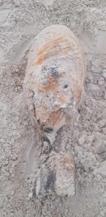](https://31.mchs.gov.ru/uploads/resize_cache/news/2022-02-07/aviabombu-vesom-100-kilogramm-izyali-i-unichtozhili-v-shebekinskom-gorodskom-okruge_1644222326939747447__2000x2000.jpg)](https://31.mchs.gov.ru/uploads/resize_cache/news/2022-02-07/aviabombu-vesom-100-kilogramm-izyali-i-unichtozhili-v-shebekinskom-gorodskom-okruge_1644222326939747447__2000x2000.jpg)

Фото: [31.mchs.gov.ru](https://31.mchs.gov.ru/)

[Скачать оригинал](https://31.mchs.gov.ru/uploads/resize_cache/news/2022-02-07/aviabombu-vesom-100-kilogramm-izyali-i-unichtozhili-v-shebekinskom-gorodskom-okruge_1644222326939747447__2000x2000.jpg)

76 лет назад завершилась Великая Отечественная война, ожесточенные бои велись на территории нашей области, напоминания о которых до сих пор находят жители в виде [неразорвавшихся](https://belgorod.bezformata.com/word/nerazorvavshiesya/132449/) [снарядов](https://belgorod.bezformata.com/word/snaryadov/20370/). Обычно такие находки находят по весне или летом, земля сама выталкивает снаряды наружу. Гораздо реже, но все же находят и зимой.

6 февраля в районе села Новая Таволжанка Шебекинского городского округа машинист бульдозера выполняя земельные работы в песчаном карьере обнаружил авиабомбу весом 100 кг. Незамедлительно на место обнаружения выехали сотрудники Поисково-спасательной службы Белгородской области. Взрывотехниками с особой осторожностью бомба была изъята, вывезена и ликвидирована на специальном полигоне.

Главное управление МЧС России по Белгородской области напоминает при обнаружении взрывоопасных предметов категорически запрещается:

- прикасаться, поднимать, переносить или перекатывать подозрительный предмет с места на место;

- наносить удары (ударять по корпусу, одним предметом о другой);

- закапывать в землю или бросать в водоём;

- предпринимать попытки к разборке или распиливанию;

- бросать в костёр или разводить огонь вблизи подобного предмета.

Необходимо немедленно сообщить о подозрительной находке по телефону «[112](https://belgorod.bezformata.com/word/112/104016/)». При проведении земляных работ - прекратить всякую деятельность; установить предупредительные знаки на месте обнаружения предмета, используя подручные материалы.

<https://belgorod.bezformata.com/listnews/aviabombu-vesom-100-kilogrammov/102251671/>

# В Белгороде прошло пожарно-тактическое учение на железнодорожном вoкзале

[[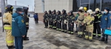](https://31.mchs.gov.ru/uploads/resize_cache/news/2022-02-07/v-belgorode-proshlo-pozharno-takticheskoe-uchenie-na-zheleznodorozhnom-vokzale_1644217049204238847__2000x2000.jpg)](https://31.mchs.gov.ru/uploads/resize_cache/news/2022-02-07/v-belgorode-proshlo-pozharno-takticheskoe-uchenie-na-zheleznodorozhnom-vokzale_1644217049204238847__2000x2000.jpg)

[[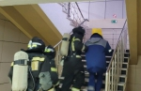](https://31.mchs.gov.ru/uploads/resize_cache/news/2022-02-07/v-belgorode-proshlo-pozharno-takticheskoe-uchenie-na-zheleznodorozhnom-vokzale_1644217166636631275__2000x2000.jpg)](https://31.mchs.gov.ru/uploads/resize_cache/news/2022-02-07/v-belgorode-proshlo-pozharno-takticheskoe-uchenie-na-zheleznodorozhnom-vokzale_1644217166636631275__2000x2000.jpg)

[[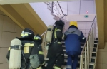](https://31.mchs.gov.ru/uploads/news/2022-02-07/v-belgorode-proshlo-pozharno-takticheskoe-uchenie-na-zheleznodorozhnom-vokzale_1644217166636631275.jpg)](https://31.mchs.gov.ru/uploads/news/2022-02-07/v-belgorode-proshlo-pozharno-takticheskoe-uchenie-na-zheleznodorozhnom-vokzale_1644217166636631275.jpg)

[[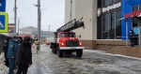](https://31.mchs.gov.ru/uploads/resize_cache/news/2022-02-07/v-belgorode-proshlo-pozharno-takticheskoe-uchenie-na-zheleznodorozhnom-vokzale_1644217148888069614__2000x2000.jpg)](https://31.mchs.gov.ru/uploads/resize_cache/news/2022-02-07/v-belgorode-proshlo-pozharno-takticheskoe-uchenie-na-zheleznodorozhnom-vokzale_1644217148888069614__2000x2000.jpg)

[[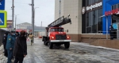](https://31.mchs.gov.ru/uploads/news/2022-02-07/v-belgorode-proshlo-pozharno-takticheskoe-uchenie-na-zheleznodorozhnom-vokzale_1644217148888069614.jpg)](https://31.mchs.gov.ru/uploads/news/2022-02-07/v-belgorode-proshlo-pozharno-takticheskoe-uchenie-na-zheleznodorozhnom-vokzale_1644217148888069614.jpg)

[[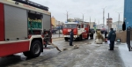](https://31.mchs.gov.ru/uploads/resize_cache/news/2022-02-07/v-belgorode-proshlo-pozharno-takticheskoe-uchenie-na-zheleznodorozhnom-vokzale_164421713165156142__2000x2000.jpg)](https://31.mchs.gov.ru/uploads/resize_cache/news/2022-02-07/v-belgorode-proshlo-pozharno-takticheskoe-uchenie-na-zheleznodorozhnom-vokzale_164421713165156142__2000x2000.jpg)

[[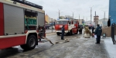](https://31.mchs.gov.ru/uploads/news/2022-02-07/v-belgorode-proshlo-pozharno-takticheskoe-uchenie-na-zheleznodorozhnom-vokzale_164421713165156142.jpg)](https://31.mchs.gov.ru/uploads/news/2022-02-07/v-belgorode-proshlo-pozharno-takticheskoe-uchenie-na-zheleznodorozhnom-vokzale_164421713165156142.jpg)

[[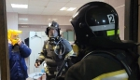](https://31.mchs.gov.ru/uploads/resize_cache/news/2022-02-07/v-belgorode-proshlo-pozharno-takticheskoe-uchenie-na-zheleznodorozhnom-vokzale_164421711390609727__2000x2000.jpg)](https://31.mchs.gov.ru/uploads/resize_cache/news/2022-02-07/v-belgorode-proshlo-pozharno-takticheskoe-uchenie-na-zheleznodorozhnom-vokzale_164421711390609727__2000x2000.jpg)

[[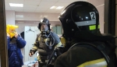](https://31.mchs.gov.ru/uploads/news/2022-02-07/v-belgorode-proshlo-pozharno-takticheskoe-uchenie-na-zheleznodorozhnom-vokzale_164421711390609727.jpg)](https://31.mchs.gov.ru/uploads/news/2022-02-07/v-belgorode-proshlo-pozharno-takticheskoe-uchenie-na-zheleznodorozhnom-vokzale_164421711390609727.jpg)

[[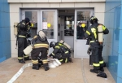](https://31.mchs.gov.ru/uploads/resize_cache/news/2022-02-07/v-belgorode-proshlo-pozharno-takticheskoe-uchenie-na-zheleznodorozhnom-vokzale_16442170881134510650__2000x2000.jpg)](https://31.mchs.gov.ru/uploads/resize_cache/news/2022-02-07/v-belgorode-proshlo-pozharno-takticheskoe-uchenie-na-zheleznodorozhnom-vokzale_16442170881134510650__2000x2000.jpg)

[[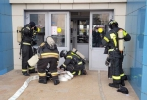](https://31.mchs.gov.ru/uploads/news/2022-02-07/v-belgorode-proshlo-pozharno-takticheskoe-uchenie-na-zheleznodorozhnom-vokzale_16442170881134510650.jpg)](https://31.mchs.gov.ru/uploads/news/2022-02-07/v-belgorode-proshlo-pozharno-takticheskoe-uchenie-na-zheleznodorozhnom-vokzale_16442170881134510650.jpg)

[[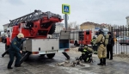](https://31.mchs.gov.ru/uploads/resize_cache/news/2022-02-07/v-belgorode-proshlo-pozharno-takticheskoe-uchenie-na-zheleznodorozhnom-vokzale_16442170631619557433__2000x2000.jpg)](https://31.mchs.gov.ru/uploads/resize_cache/news/2022-02-07/v-belgorode-proshlo-pozharno-takticheskoe-uchenie-na-zheleznodorozhnom-vokzale_16442170631619557433__2000x2000.jpg)

[[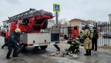](https://31.mchs.gov.ru/uploads/news/2022-02-07/v-belgorode-proshlo-pozharno-takticheskoe-uchenie-na-zheleznodorozhnom-vokzale_16442170631619557433.jpg)](https://31.mchs.gov.ru/uploads/news/2022-02-07/v-belgorode-proshlo-pozharno-takticheskoe-uchenie-na-zheleznodorozhnom-vokzale_16442170631619557433.jpg)

[[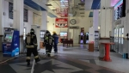](https://31.mchs.gov.ru/uploads/resize_cache/news/2022-02-07/v-belgorode-proshlo-pozharno-takticheskoe-uchenie-na-zheleznodorozhnom-vokzale_16442170501563707645__2000x2000.jpg)](https://31.mchs.gov.ru/uploads/resize_cache/news/2022-02-07/v-belgorode-proshlo-pozharno-takticheskoe-uchenie-na-zheleznodorozhnom-vokzale_16442170501563707645__2000x2000.jpg)

[[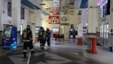](https://31.mchs.gov.ru/uploads/news/2022-02-07/v-belgorode-proshlo-pozharno-takticheskoe-uchenie-na-zheleznodorozhnom-vokzale_16442170501563707645.jpg)](https://31.mchs.gov.ru/uploads/news/2022-02-07/v-belgorode-proshlo-pozharno-takticheskoe-uchenie-na-zheleznodorozhnom-vokzale_16442170501563707645.jpg)

Фото: [31.mchs.gov.ru](https://31.mchs.gov.ru/)

[Скачать оригинал](https://31.mchs.gov.ru/uploads/resize_cache/news/2022-02-07/v-belgorode-proshlo-pozharno-takticheskoe-uchenie-na-zheleznodorozhnom-vokzale_1644217049204238847__2000x2000.jpg)

Белгородский пожарно-спасательный гарнизон провёл тренировочное пожарно-тактическое учение по ликвидации возгорания в здании железнодорожного вокзала. Учение проводилось с целью отработки вопросов взаимодействия [пожарных](https://belgorod.bezformata.com/word/pozharnoj/405/) подразделений со службами жизнеобеспечения, практической отработки действия на случай возникновения пожара, тренировки личного состава пожарных подразделений в проведении работ по спасанию людей, тушению пожаров, эвакуации материальных ценностей в условиях, максимально приближенных к реальным, совершенствования навыков работы оперативного штаба [пожаротушения](https://belgorod.bezformata.com/word/pozharotusheniya/15208/), тактических навыков начальствующего состава гарнизона при тушении характерных пожаров в местах с массовым пребыванием людей. Кроме того, это способствует повышению готовности администрации и обслуживающего персонала объекта к действиям в случае возникновения пожара.

По легенде учений, в результате аварийной работы электрооборудования произошло условное возгорание в помещениях касс железнодорожного вокзала на площади 40 м.кв. Пожар сопровождается сильным задымлением, с возможным массовым скоплением людей на цокольном, первом и вышележащих этажах основного здания.

Руководство объекта по телефону «[112](https://belgorod.bezformata.com/word/112/104016/)» сообщает о пожаре в Службу спасения и проводит эвакуацию посетителей и обслуживающего персонала из здания вокзала через коридоры и выходы согласно плану эвакуации, а также организует встречу пожарных подразделений. Уже через 7 минут после вызова прибыли первые подразделения пожарно-спасательной части №1 г. Белгород и приступили к разведке помещений и тушению пожара. На месте происшествия был развернут оперативный штаб пожаротушения.

В ликвидации «загорания» было задействовано 34 человека личного состава и 14 пожарных автомобилей. Звеньями ГДЗС было организовано спасение и эвакуация людей со 2 этажа, их передали бригаде скорой помощи.

В общей сложности практическая часть учений заняла 40 минут.

«В ходе учений действия сотрудников пожарной охраны в условиях, приближенных к реальным получили оценку «удовлетворительно». Все поставленные задачи были выполнены в полном объеме», - отметил, подводя итоги учений, полковник внутренней службы Виталий Пащенко, начальник 1 пожарно-спасательного отряда ФПС ГПС Главного управления МЧС России по Белгородской области.

# 21 пожар ликвидировали белгородские огнеборцы на минувшей неделе

[[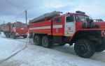](https://31.mchs.gov.ru/uploads/resize_cache/news/2022-02-07/21-pozhar-likvidirovali-belgorodskie-ogneborcy-na-minuvshey-nedele_1644218017506922129__2000x2000.jpg)](https://31.mchs.gov.ru/uploads/resize_cache/news/2022-02-07/21-pozhar-likvidirovali-belgorodskie-ogneborcy-na-minuvshey-nedele_1644218017506922129__2000x2000.jpg)

Фото: [31.mchs.gov.ru](https://31.mchs.gov.ru/)

[Скачать оригинал](https://31.mchs.gov.ru/uploads/resize_cache/news/2022-02-07/21-pozhar-likvidirovali-belgorodskie-ogneborcy-na-minuvshey-nedele_1644218017506922129__2000x2000.jpg)

На минувшей неделе в регионе произошел 21 пожар, 6 из них огнеборцы ликвидировали в жилых помещениях. При [пожарах](https://belgorod.bezformata.com/word/pozhara/2458/) в жилье, к сожалению, погиб один человек. Основной причиной происшествий стало нарушение правил пожарной безопасности при эксплуатации бытовых электроприборов.

Так, 31 января в 07 часов 48 минут поступило сообщение о пожаре в частном жилом доме, расположенном на улице Коммунистическая города Старый Оскол. Незамедлительно к месту происшествия выехали дежурные [караулы](https://belgorod.bezformata.com/word/karaulov/19197/) пожарно-спасательной части № 7 и муниципальной пожарно-спасательной части № 59. Огнем в результате происшествия были повреждены вещи и мебель в одной из комнат и потолочное перекрытие на площади 10 квадратных метров. К сожалению, в результате пожара погиб мужчина 1948 года рождения. Причиной происшествия, по предварительной версии, стала неосторожность при курении.

01 февраля в 10 часов 59 минут поступило сообщение о пожаре в жилом доме, находящемся на улице Молодёжная в селе Киселёвка Новооскольского городского округа. В результате происшествия в одной из комнат огнем были повреждены вещи и мебель на площади 4 квадратных метров, были закопчены стены и потолок. По предварительным данным, причина пожара – неправильное устройство и неисправность отопительных печей и дымоходов. Для ликвидации пожара привлекались дежурные караулы пожарно-спасательных частей № 19, № 28 и добровольная пожарная команда села Оскольское.

02 февраля в 05 часов 02 минуты поступило сообщение о пожаре в жилом доме в селе Сетное Корочанского района. Огнем была повреждена кровля на площади 4 квадратных метров. На ликвидацию пожара были направлены дежурный караул пожарно-спасательной части № 25, добровольная пожарная команда села Бехтеевка и добровольная пожарная дружина Афанасовского сельского поселения. Причиной пожара, по предварительным данным, мог стать внесенный источник зажигания.

02 февраля в 15 часов 24 минуты поступило сообщение о пожаре в 2-комнатной квартире, расположенной на 8-м этаже 9-этажного дома в микрорайоне Жукова города Старый Оскол. К месту происшествия незамедлительно выехали дежурные караулы пожарно-спасательных частей № 6 и № 48. Огнём в результате пожара оказались повреждены вещи и мебель в одной из комнат, были закопчены стены и потолок. Предполагаемая причина пожара – неосторожность при курении.

Также 02 февраля в 18 часов 45 минут поступило сообщение о пожаре в жилом доме на улице Учительская в городе Губкин. Огнём жилое строение было повреждено по всей площади с последующим обрушением кровли. К пожару, по предварительной версии, могли привести причины, связанные с нарушением правил устройства и эксплуатации электрооборудования. Для ликвидации пожара привлекались дежурные караулы пожарно-спасательных частей № 8, № 42, № 57 и № 7.

06 февраля в 16 часов 14 минут поступило сообщение о пожаре в жилом доме в селе Терновка Яковлевского городского округа. Здесь в одной из комнат огнём была повреждена мебель на площади 3-х квадратных метров. На ликвидацию пожара выезжали дежурные караулы пожарно-спасательных частей № 4 и № 36. Предполагаемая причина происшествия – нарушение правил пожарной безопасности при эксплуатации печей.

Уважаемые жители и гости региона! Главное управление МЧС России по Белгородской области обращается с убедительной просьбой соблюдать все требования пожарной безопасности: не перегружать электропроводку, не использовать неисправные электроприборы, не курить в помещении.

В случае происшествия звоните по Единому телефону пожарных и спасателей «[101](https://belgorod.bezformata.com/word/101/856245/)» или Единому номеру вызова экстренных оперативных служб «[112](https://belgorod.bezformata.com/word/112/104016/)». Единый «телефон доверия» Главного управления МЧС России по Белгородской области – 8 (4722) 39-99-99.

В информации указаны предполагаемые причины пожаров. В соответствии со ст.144 «[Порядок рассмотрения сообщения о преступлении](https://belgorod.bezformata.com/word/poryadok-rassmotreniya-soobsheniya-o-prestuplenii/340450/)» Уголовно-процессуального кодекса РФ от 18.12.2001г. органы дознания вправе продлить рассмотрение причин пожара до 10 суток.

<https://belgorod.bezformata.com/listnews/pozhar-likvidirovali-belgorodskie/102247407/>

**mchsrf.ru**

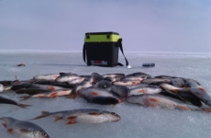07 Февраль 2022 годаИнспекторы ГИМС провели совместный рейд с представителями СМИ

Водоемы на территории Белгородской области как нельзя, кстати, подходят для активного досуга в любое время года. Расположенные в непосредственной близости к жилым районам, местные реки и озера зимой буквально переполнены любителями активного отдыха, которые приходят сюда попытать счастья в ожидании большого улова. Зимняя рыбалка ежегодно набирает все большую популярность, с раннего утра позволяя наблюдать невероятное множество небольших палаток, расположенных на поверхности льда. К сожалению, с распространением и популяризацией этого вида досуга пропорционально растет возможность возникновения чрезвычайных ситуаций, которые может привести к угрозе жизни и здоровью малоопытных или излишне самоуверенных рыбаков.

Сделать все возможное, чтобы не допустить потенциального происшествия и проинформировать местных жителей о правилах безопасности и поведения на льду – основная задача и дело профессиональной ответственности для всех сотрудников государственной инспекции по маломерным судам (ГИМС).

4 февраля совместными усилиями инспекторов ГИМС и сотрудников пресс-службы было организовано профилактическое мероприятие с представителями региональных СМИ. Основной целью являлось информирование и повышение уровня личной ответственности среди отдыхающих на водных объектах, а так же проверка прочности льда и средств спасения на случай чрезвычайной ситуации.

Николай Александрович рыбак со стажем, проводит свободное время на зимней рыбалке, сколько себя помнит. Имея за плечами огромный опыт и, несмотря на пожилой возраст, наизусть знает все меры предосторожности, соблюдая их, что бы ни случилось. «Правила безопасности я, конечно, соблюдаю в первую очередь. А как иначе? Прежде чем установить снасти проверяю толщину льда и стараюсь не уходить далеко от берега. Зимой с этим намного проще, главное место хорошее выбрать. А вот ближе к весне, когда лед станет менее прочным уже нужно быть особенно внимательным. Хотя я даже зимой стараюсь не ходить на рыбалку один. Товарищ у меня есть, мы вместе рыбу ловить ходим. Так что со мной точно ничего не случиться. В этом я уверен. Спасибо вам за заботу, мне старику очень приятно ваше внимание, дай вам бог спокойной работы и чтобы люди в первую очередь себя берегли». Провожая сотрудников, Николай Александрович улыбался и внимательно рассматривал небольшую памятку, которую сотрудники [МЧС](http://mchsrf.ru/), прощаясь, вручили опытному рыбаку.

В течение всего мероприятия, отдыхающие охотно шли на контакт, шутили и приветствовали участников рейда с позитивом и улыбкой. При случае демонстрировали свой улов и заверяли, что правила безопасности знают и соблюдают: «Ой, ну это же наше здоровье в первую очередь, конечно, я о своей безопасности беспокоюсь, меня же дома ждет жена с детьми. Кому нужно упасть в холодную воду и замерзнуть?» После чего мужчина, пожелавший сохранить анонимность, не упустил случая похвастаться своими успехами: «Вон глядите, сколько выловил! В основном уклейка конечно, зато в каком количестве! Надеюсь, что ближе к вечеру получиться выудить добротную щуку и с чувством выполненного долга поехать домой».

Несмотря на массу позитивных эмоций и соблюдение всех мер предосторожности сотрудники [МЧС](http://mchsrf.ru/) в очередной раз озвучили отдыхающим основные правила поведения на водных объектах, продемонстрировали внешний вид и функциональность спасательного жилета и конца Александрова, после чего настоятельно рекомендовали рыбакам покидать замерзшие реки и водохранилища до наступления темноты. Отдельное внимание уделили вопросам детской безопасности, и организации их свободного времени. Старший государственный инспектор по маломерным судам Главного управления [МЧС России по Белгородской области](http://mchsrf.ru/region/16.html) Лазарев Сергей Анатольевич, считает, что в первую очередь до подрастающего поколения необходимо донести основные моменты, связанные с выходом на лед: «С рыбаками не так много проблем как с детьми на сегодняшний день. Рыбак он что? Пришел, лунку пробурил и сидит на месте, а дети они более активные и любопытные. Они выходят на лед, чтобы покататься на санках, на коньках, на ледянке со склона спуститься и по льду проскользить. Ну, то есть они постоянно двигаются и дают нагрузку на лед, а он ведь не везде равномерный и шанс провалиться ребенку намного выше, чем рыбаку. И это в первую очередь нужно учитывать»

Инспектор ГИМС подчеркнул, что родителям необходимо осуществлять контроль над своими детьми, ежедневно проводить беседы о возможных последствиях выхода на лед и проявлять активную гражданскую позицию, в случае если вы оказались свидетелями нарушения правил безопасности и поведения на льду. Независимо от вашего возраста и досуга, требования и нормы по сохранению жизни и здоровья едины для всех, и только от личной ответственности зависит, насколько комфортно сложиться ваш отдых.

<https://mchsrf.ru/news/766793-inspektoryi-gims-proveli-sovmestnyiy-reyd-s-predstavitelyami-smi.html>

07 Февраль 2022 годаОгнетушителю - 159 лет

Почти каждый современный человек хоть раз в своей жизни видел, как выглядит огнетушитель – переносное или передвижное устройство для тушения пожара за счет выпуска запасенного огнетушащего вещества. В зданиях и помещениях, особенно в многолюдных, на случай пожара непременно есть висящий на стене в специально отведенном месте огнетушитель.

Первое применение стеклянных колб, заполненных водой, при тушении пожаров датируется еще 17 веком. Самый первый огнетушитель был создан в Англии в 19 веке и для его наполнения тоже брали воду. Однако официально первым огнетушителем считается тот, который был запатентован 7 февраля 1863 года в штате Вирджиния (США) инженером Аланом Креем.

В России изобретатель Шефталь в конце XIX века создал взрывной огнетушитель «Пожарогаз», который успешно рекламировался и продавался, а инженер Лоран придумал углекислотный и пенный огнетушители. Со временем появились огнетушители, наполнителем для которых служил порошок. Такие огнетушители используются и в настоящее время.

Сейчас производство огнетушителей поставлено на конвейер. Для этого есть несколько причин. Во-первых, нужно соблюдать законы, предписывающие следование правилам техники пожарной безопасности, а для этого в каждом учреждении обязательно должны находиться проверенные огнетушители в установленном количестве. Необходимы огнетушители для сохранения автомобилей и другого личного имущества от огненной стихии.

Пожары ежегодно причиняют огромный вред людям. Будьте внимательны, осторожны и соблюдайте правила пожарной безопасности, и пусть лучше огнетушитель будет в вашем доме, но им не придется воспользоваться, чем наоборот...

<https://mchsrf.ru/news/766792-ognetushitelyu---159-let.html>

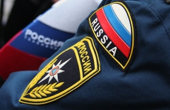07 Февраль 2022 годаЗавтра ожидаются снежные осадки, воздух прогреется до 4˚ тепла

По данным белгородских синоптиков, завтра, 8 февраля на территории региона ожидается облачная погода. Ночью и днем временами осадки в виде снега и мокрого снега, местами с дождем. На дорогах гололедица. Ветер южной четверти, днем с переходом на северо-западный 6-11 м/с. Температура воздуха ночью от 3˚ мороза до 2˚ тепла, днем от 1˚ мороза до 4˚ тепла.

В Белгороде ночью около 0˚, днем от 0 до 2˚ тепла.

Главное управление [МЧС России по Белгородской области](http://mchsrf.ru/region/16.html) настоятельно рекомендует соблюдать правила пожарной безопасности. При использовании печного отопления проверяйте исправность печи и дымохода, не оставляйте топящуюся печь без присмотра. Используя обогреватели, помните, что большое количество пожаров, которые случаются в быту происходят из-за перегрузки электросетей при эксплуатации обогревательных приборов. Выходя из дома, не забывайте о необходимости отключения электроприборов из сети.

Учитывайте температурный режим и одевайтесь по погоде, собираясь выходить на улицу.

Автомобилистам советуют быть предельно внимательными на дороге, соблюдать скоростной режим и иметь дополнительные запасы горючего. При движении сохраняйте более длинную, чем обычно, дистанцию между транспортными средствами, так как тормозной путь из-за гололедицы значительно увеличивается. При планировании маршрутов учитывайте изменения погодных условий.

В случае чрезвычайного происшествия звоните по телефону Единой службы спасения "112" или "101", Единый телефон доверия Главного Управления [МЧС России по Белгородской области](http://mchsrf.ru/region/16.html) – (84722) 39-99-99.

<https://mchsrf.ru/news/766791-zavtra-ojidayutsya-snejnyie-osadki-vozduh-progreetsya-do-4-tepla.html>

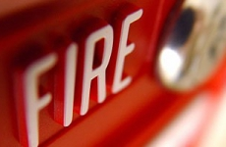07 Февраль 2022 годаПравильная эксплуатация отопительных приборов – залог безопасности для вас и ваших близких

Техническое обслуживание и профилактика мер предосторожности при использовании отопительных приборов является обязательной частью повседневного быта в зимний период времени. От правильного и ответственного отношения к средствам обогрева зависит не только температура воздуха в доме, но безопасность жизни и здоровья для вас и ваших близких.

Одна из самых распространенных причин возникновения пожаров на территории жилого сектора после наступления холодов – нарушение правил эксплуатации, а так же использование неисправных газовых котлов, обогревателей и другого отопительного оборудования. Для того чтобы избежать возможных происшествий необходимо систематически соблюдать важные правила пожарной безопасности и внимательно следить за состоянием своего имущества. Оказать неоценимую помощь в этом вопросе берут на себя ответственность сотрудники надзорной деятельности и профилактической работы Главного управления [МЧС России по Белгородской области](http://mchsrf.ru/region/16.html). В ходе ежедневных профилактических рейдов инспекторы общаются с владельцами квартир и домов, напоминая им основные меры предосторожности для предотвращения чрезвычайных ситуаций связанных с огнем.

Особое внимание в это время года уделяется правилам безопасности при эксплуатации отопительных приборов, а так же мерам по предотвращению пожароопасных ситуаций. Любой источник обогрева перед использованием необходимо проверить на наличие повреждений и неисправностей, и при наличии своевременно их устранить с помощью профессионального технического обслуживания. Уходя из дома, важно выключить все электроприборы из сети и провести профилактическую беседу с детьми и подростками о возможных последствиях неправильного использования потенциально опасной техники.

Для владельцев домашних и автономных печей важно оборудовать пол вокруг огнеупорным предтопочным листом, чтобы избежать попадания тлеющих углей и золы на деревянный пол. Перед растопкой необходимо проверить печь на наличие сколов и трещин и принять своевременные меры, чтобы не допустить проникновения дыма в жилое помещение.

Завершая профилактическое мероприятие, сотрудники [МЧС](http://mchsrf.ru/) ответили на множество задаваемых вопросов и для закрепления озвученной информации раздали всем участникам специальные брошюры, в которых при необходимости в краткой и понятной форме можно найти основные рекомендации прошедшей беседы:

- соблюдайте правила пожарной безопасности, и обращения с огнем в зимний период времени;

- осуществляйте своевременное и профессиональное обслуживание отопительной техники, не допускайте в работу оборудование с визуальными повреждениями, поврежденными проводами и оголенными контактами;

- не перегружайте общедомовую сеть, уходя из дома, выключайте все оборудование, чтобы избежать возникновения пожароопасной ситуации;

- объясните детям запрет и возможные последствия при использовании отопительной техники в отсутствие взрослых;

- при использовании домашней и автономной печи оборудуйте пол вокруг предтопочным огнеупорным листом, проверьте ее основание на наличие сколов и трещин, своевременно прочищайте дымоход.

Если вы стали свидетелем возникновения пожара, срочно сообщайте о происшествии по номеру телефона «112» или «101». Единый «телефон доверия» Главного управления [МЧС России по Белгородской области](http://mchsrf.ru/region/16.html) – 39-99-99

<https://mchsrf.ru/news/766790-pravilnaya-ekspluatatsiya-otopitelnyih-priborov--zalog-bezopasnosti-dlya-vas-i.html>

07 Февраль 2022 годаАвиабомбу весом 100 килограммов изъяли и уничтожили в Шебекинском городском округе

76 лет назад завершилась Великая Отечественная война, ожесточенные бои велись на территории нашей области, напоминания о которых до сих пор находят жители в виде неразорвавшихся снарядов. Обычно такие находки находят по весне или летом, земля сама выталкивает снаряды наружу. Гораздо реже, но все же находят и зимой.6 февраля в районе села Новая Таволжанка Шебекинского городского округа машинист бульдозера выполняя земельные работы в песчаном карьере обнаружил авиабомбу весом 100 кг. Незамедлительно на место обнаружения выехали сотрудники Поисково-спасательной службы Белгородской области. Взрывотехниками с особой осторожностью бомба была изъята, вывезена и ликвидирована на специальном полигоне. Главное управление [МЧС России по Белгородской области](http://mchsrf.ru/region/16.html) напоминает при обнаружении взрывоопасных предметов категорически запрещается: - прикасаться, поднимать, переносить или перекатывать подозрительный предмет с места на место; - наносить удары (ударять по корпусу, одним предметом о другой); - закапывать в землю или бросать в водоём; - предпринимать попытки к разборке или распиливанию; - бросать в костёр или разводить огонь вблизи подобного предмета. Необходимо немедленно сообщить о подозрительной находке по телефону «112». При проведении земляных работ - прекратить всякую деятельность; установить предупредительные знаки на месте обнаружения предмета, используя подручные материалы.

<https://mchsrf.ru/news/766740-aviabombu-vesom-100-kilogrammov-izyyali-i-unichtojili-v-shebekinskom-gorodskom.html>

07 Февраль 2022 годаЗа минувшую неделю спасатели 19 раз привлекались к устранению последствий дорожно-транспортных происшествий

Всем известно, что огнеборцы не только тушат пожар, но и участвуют в ликвидации дорожно-транспортных происшествий, где порой пожарным приходится проводить аварийно-спасательные работы по вскрытию искорёженных автомобилей для извлечения пострадавших, отключению аккумуляторных батарей и предотвращению загораний разлитого топлива. В зимнее время года ситуация на дорогах ухудшается из-за неблагоприятных погодных условий. Снежные осадки, морозь, гололёд, метель могут стать причиной возникновения ДТП. И не имеет значения, кто может быть за рулём – опытный водитель с большим стажем или новичок, который только в этом году получил права. Поэтому, независимо от стажа водителя в эту пору года необходимо быть намного осторожней, чем обычно. Только за минувшую неделю сотрудники пожарно-спасательных подразделений Главного управления [МЧС России по Белгородской области](http://mchsrf.ru/region/16.html) 19 раз привлекались к устранению последствий дорожно-транспортных происшествий.

Так, вчера, 6 февраля в 19 часов 34 минуты поступило сообщение о дорожно-транспортном происшествии в районе села Веселое Красногвардейского района. На место происшествия незамедлительно были направлены дежурный караул пожарно-спасательной части № 27 и добровольная пожарная команда села Гредякино. По прибытии было установлено, что произошло столкновение автомобилей «Пежо Партнер» и «Лада Калина». Во время ликвидации последствий ДТП, пожарные обнаружили троих пострадавших: пассажира автомобиля «Пежо Партнер» и водителей обоих автомобилей, которых передали работникам скорой медицинской помощи. К сожалению, в результате ДТП ещё 2 человека погибли – ребёнок 2015 года рождения и женщина 1988 года рождения.

Уважаемые участники дорожного движения!

Главное управление [МЧС России по Белгородской области](http://mchsrf.ru/region/16.html) напоминает о необходимости соблюдения установленных правил поведения на дороге. Не забывайте о том, что от вас зависят здоровье и жизни других людей.

В целях предотвращения дорожно-транспортных происшествий в зимний период рекомендовано:

- соблюдать безопасный скоростной режим;

- держать соответствующую дистанцию между автомобилями на дороге;

- перед выездом обязательно проверить техническое состояние автомобиля, исправны ли светоотражающие приборы и стеклоочистители;

- пристегиваться ремнем безопасности;

- не отвлекаться за рулем, не разговаривать по мобильному телефону;

- соблюдать правила дорожного движения и уважать других автомобилистов.

В случае возникновения чрезвычайной ситуации звоните в Службу спасения по телефону «112» или «101». «Единый телефон доверия» Главного управления [МЧС России по Белгородской области](http://mchsrf.ru/region/16.html) – 8 (4722) 39-99-99.

<https://mchsrf.ru/news/766712-za-minuvshuyu-nedelyu-spasateli-19-raz-privlekalis-k-ustraneniyu-posledstviy.html>

07 Февраль 2022 года21 пожар ликвидировали белгородские огнеборцы на минувшей неделе

На минувшей неделе в регионе произошел 21 пожар, 6 из них огнеборцы ликвидировали в жилых помещениях. При пожарах в жилье, к сожалению, погиб один человек. Основной причиной происшествий стало нарушение правил пожарной безопасности при эксплуатации бытовых электроприборов.

Так, 31 января в 07 часов 48 минут поступило сообщение о пожаре в частном жилом доме, расположенном на улице Коммунистическая города Старый Оскол. Незамедлительно к месту происшествия выехали дежурные караулы пожарно-спасательной части № 7 и муниципальной пожарно-спасательной части № 59. Огнем в результате происшествия были повреждены вещи и мебель в одной из комнат и потолочное перекрытие на площади 10 квадратных метров. К сожалению, в результате пожара погиб мужчина 1948 года рождения. Причиной происшествия, по предварительной версии, стала неосторожность при курении.

01 февраля в 10 часов 59 минут поступило сообщение о пожаре в жилом доме, находящемся на улице Молодёжная в селе Киселёвка Новооскольского городского округа. В результате происшествия в одной из комнат огнем были повреждены вещи и мебель на площади 4 квадратных метров, были закопчены стены и потолок. По предварительным данным, причина пожара – неправильное устройство и неисправность отопительных печей и дымоходов. Для ликвидации пожара привлекались дежурные караулы пожарно-спасательных частей № 19, № 28 и добровольная пожарная команда села Оскольское.

02 февраля в 05 часов 02 минуты поступило сообщение о пожаре в жилом доме в селе Сетное Корочанского района. Огнем была повреждена кровля на площади 4 квадратных метров. На ликвидацию пожара были направлены дежурный караул пожарно-спасательной части № 25, добровольная пожарная команда села Бехтеевка и добровольная пожарная дружина Афанасовского сельского поселения. Причиной пожара, по предварительным данным, мог стать внесенный источник зажигания.

02 февраля в 15 часов 24 минуты поступило сообщение о пожаре в 2-комнатной квартире, расположенной на 8-м этаже 9-этажного дома в микрорайоне Жукова города Старый Оскол. К месту происшествия незамедлительно выехали дежурные караулы пожарно-спасательных частей № 6 и № 48. Огнём в результате пожара оказались повреждены вещи и мебель в одной из комнат, были закопчены стены и потолок. Предполагаемая причина пожара – неосторожность при курении.

Также 02 февраля в 18 часов 45 минут поступило сообщение о пожаре в жилом доме на улице Учительская в городе Губкин. Огнём жилое строение было повреждено по всей площади с последующим обрушением кровли. К пожару, по предварительной версии, могли привести причины, связанные с нарушением правил устройства и эксплуатации электрооборудования. Для ликвидации пожара привлекались дежурные караулы пожарно-спасательных частей № 8, № 42, № 57 и № 7.

06 февраля в 16 часов 14 минут поступило сообщение о пожаре в жилом доме в селе Терновка Яковлевского городского округа. Здесь в одной из комнат огнём была повреждена мебель на площади 3-х квадратных метров. На ликвидацию пожара выезжали дежурные караулы пожарно-спасательных частей № 4 и № 36. Предполагаемая причина происшествия – нарушение правил пожарной безопасности при эксплуатации печей.

Уважаемые жители и гости региона! Главное управление [МЧС России по Белгородской области](http://mchsrf.ru/region/16.html) обращается с убедительной просьбой соблюдать все требования пожарной безопасности: не перегружать электропроводку, не использовать неисправные электроприборы, не курить в помещении.

В случае происшествия звоните по Единому телефону пожарных и спасателей «101» или Единому номеру вызова экстренных оперативных служб «112». Единый «телефон доверия» Главного управления [МЧС России по Белгородской области](http://mchsrf.ru/region/16.html) – 8 (4722) 39-99-99.

В информации указаны предполагаемые причины пожаров. В соответствии со [ст. 144](http://zakonbase.ru/upk/statja-144) «Порядок рассмотрения сообщения о преступлении» [Уголовно-процессуального кодекса РФ](http://zakonbase.ru/content/base/277891/) от 18.12.2001г. органы дознания вправе продлить рассмотрение причин пожара до 10 суток.

<https://mchsrf.ru/news/766689-21-pojar-likvidirovali-belgorodskie-ognebortsyi-na-minuvshey-nedele.html>

07 Февраль 2022 года21 пожар ликвидировали белгородские огнеборцы на минувшей неделе

На минувшей неделе в регионе произошел 21 пожар, 6 из них огнеборцы ликвидировали в жилых помещениях. При пожарах в жилье, к сожалению, погиб один человек. Основной причиной происшествий стало нарушение правил пожарной безопасности при эксплуатации бытовых электроприборов.

Так, 31 января в 07 часов 48 минут поступило сообщение о пожаре в частном жилом доме, расположенном на улице Коммунистическая города Старый Оскол. Незамедлительно к месту происшествия выехали дежурные караулы пожарно-спасательной части № 7 и муниципальной пожарно-спасательной части № 59. Огнем в результате происшествия были повреждены вещи и мебель в одной из комнат и потолочное перекрытие на площади 10 квадратных метров. К сожалению, в результате пожара погиб мужчина 1948 года рождения. Причиной происшествия, по предварительной версии, стала неосторожность при курении.

01 февраля в 10 часов 59 минут поступило сообщение о пожаре в жилом доме, находящемся на улице Молодёжная в селе Киселёвка Новооскольского городского округа. В результате происшествия в одной из комнат огнем были повреждены вещи и мебель на площади 4 квадратных метров, были закопчены стены и потолок. По предварительным данным, причина пожара – неправильное устройство и неисправность отопительных печей и дымоходов. Для ликвидации пожара привлекались дежурные караулы пожарно-спасательных частей № 19, № 28 и добровольная пожарная команда села Оскольское.

02 февраля в 05 часов 02 минуты поступило сообщение о пожаре в жилом доме в селе Сетное Корочанского района. Огнем была повреждена кровля на площади 4 квадратных метров. На ликвидацию пожара были направлены дежурный караул пожарно-спасательной части № 25, добровольная пожарная команда села Бехтеевка и добровольная пожарная дружина Афанасовского сельского поселения. Причиной пожара, по предварительным данным, мог стать внесенный источник зажигания.

02 февраля в 15 часов 24 минуты поступило сообщение о пожаре в 2-комнатной квартире, расположенной на 8-м этаже 9-этажного дома в микрорайоне Жукова города Старый Оскол. К месту происшествия незамедлительно выехали дежурные караулы пожарно-спасательных частей № 6 и № 48. Огнём в результате пожара оказались повреждены вещи и мебель в одной из комнат, были закопчены стены и потолок. Предполагаемая причина пожара – неосторожность при курении.

Также 02 февраля в 18 часов 45 минут поступило сообщение о пожаре в жилом доме на улице Учительская в городе Губкин. Огнём жилое строение было повреждено по всей площади с последующим обрушением кровли. К пожару, по предварительной версии, могли привести причины, связанные с нарушением правил устройства и эксплуатации электрооборудования. Для ликвидации пожара привлекались дежурные караулы пожарно-спасательных частей № 8, № 42, № 57 и № 7.

06 февраля в 16 часов 14 минут поступило сообщение о пожаре в жилом доме в селе Терновка Яковлевского городского округа. Здесь в одной из комнат огнём была повреждена мебель на площади 3-х квадратных метров. На ликвидацию пожара выезжали дежурные караулы пожарно-спасательных частей № 4 и № 36. Предполагаемая причина происшествия – нарушение правил пожарной безопасности при эксплуатации печей.

Уважаемые жители и гости региона! Главное управление [МЧС России по Белгородской области](http://mchsrf.ru/region/16.html) обращается с убедительной просьбой соблюдать все требования пожарной безопасности: не перегружать электропроводку, не использовать неисправные электроприборы, не курить в помещении.

В случае происшествия звоните по Единому телефону пожарных и спасателей «101» или Единому номеру вызова экстренных оперативных служб «112». Единый «телефон доверия» Главного управления [МЧС России по Белгородской области](http://mchsrf.ru/region/16.html) – 8 (4722) 39-99-99.

В информации указаны предполагаемые причины пожаров. В соответствии со [ст. 144](http://zakonbase.ru/upk/statja-144) «Порядок рассмотрения сообщения о преступлении» [Уголовно-процессуального кодекса РФ](http://zakonbase.ru/content/base/277891/) от 18.12.2001г. органы дознания вправе продлить рассмотрение причин пожара до 10 суток.

<https://mchsrf.ru/news/766688-v-belgorode-proshlo-pojarno-takticheskoe-uchenie-na-jeleznodorojnom-vokzale.html>

**mirbelogorya.ru**

## [В Белгородской области за выходные дни произошло 5 ДТП](https://mirbelogorya.ru/region-news/61-belgorodskaya-oblast-news/45937-v-belgorodskoj-oblasti-za-vykhodnye-dni-proizoshlo-5-dtp.html)

Раздел: [Белгородская область](https://mirbelogorya.ru/region-news/61-belgorodskaya-oblast-news.html)

Опубликовано: 07.02.2022 17:28

Автор: Светлана Гмыря

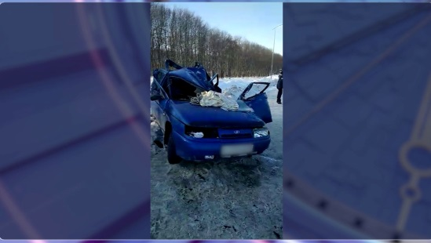Фото: Мир БелогорьяЗа выходные в Белгородской области произошло 5 ДТП, в них погибли 4 человека и 10 получили травмы разной степени тяжести.

В Красногвардейском районе водитель Peugeot, обгоняя КамАЗ, выехал на встречную полосу, где столкнулся с автомобилем Лада.

«В результате аварии 33-летняя пассажир Лада Калина и 6-летний мальчик от полученных травм скончались на месте ДТП. В лечебное учреждение с травмами различной степени тяжести доставлены оба водителя, а также 32-летний пассажир автомобиля Peugeot», – рассказал об исходе ДТП старший инспектор УМВД России по Белгородской области **Владимир Дубинин**.

В Ракитянском районе 45-летний водитель Лада, по предварительным данным, не справился с управлением и выехал на встречную полосу, где столкнулся с автомобилем Hyundai. В результате водитель Лады от полученных травм скончался на месте, а водитель Hyundai госпитализирован с травмами.

<https://mirbelogorya.ru/region-news/61-belgorodskaya-oblast-news/45937-v-belgorodskoj-oblasti-za-vykhodnye-dni-proizoshlo-5-dtp.html>

**moe-belgorod.ru**

# На Белгородчину надвигается потепление

Синоптики обещают до +4 градусов

На Белгородчину надвигается потепление

На Белгородскую область надвигается потепление. Об этом сообщает пресс-служба регионального ГУ МЧС.

Как стало известно, 8 февраля весна поборется с зимой. В течение дня ожидаем до 4 градусов тепла и небольшой снег. Также нам обещают сильный северо-западный ветер.

Сотрудники МЧС предупреждают участников движения, что расслабляться пока рано — на дорогах возможен гололед. Поэтому пешеходам советуют не спешить и переходить улицы, убедившись, что машины успевают остановиться. Водителей просят быть внимательными и отказаться от резких маневров.  
Подробнее: <https://moe-belgorod.ru/news/weather/1116452>

<https://moe-belgorod.ru/news/weather/1116452>

# В Белгородской области в ДТП погиб молодой человек

На трассе столкнулись «четырнадцатая» и «Ауди»

В Белгородской области в ДТП погиб молодой человек

В Белгородской области случилось еще одно смертельное ДТП. В столкновении двух авто погиб молодой человек.

В пресс-службе регионального УМВД сообщили, что инцидент произошел в 13:40 6 февраля. Местом трагедии стал 5-й километр трассы Валуйки — Алексеевка — Красное. Согласно версии полиции 23-летняя девушка, которая управляла ВАЗом, не справилась с управлением, выскочила на встречную полосу и врезалась в «Ауди», которым управлял 68-летний мужчина.

В происшествии сильно пострадал 23-летний пассажир отечественного авто. Его доставили в больницу, но молодой человек умер. Также в аварии пострадали оба водителя и 53-летняя пассажирка иномарки.

Подробнее: <https://moe-belgorod.ru/news/incidents/1116444>

<https://moe-belgorod.ru/news/incidents/1116444>

# В Белгородской области в страшном ДТП погибли женщина с ребенком

В Красногвардейском районе столкнулись две легковушки

В Белгородской области в страшном ДТП погибли женщина с ребенком

В Белгородской области зарегистрировали еще одно смертельное ДТП. В страшной аварии в Красногвардейском районе погибли молодая женщина и ребенок.

По данным пресс-службы регионального УМВД, трагедия случилась 6 февраля в 19:30 на 127-м километре федеральной трассы Белгород — М-4 Дон» — Москва — Воронеж — Ростов-на-Дону — Краснодар — Новороссийск. 36-летний водитель автомобиля «Пежо» выехал на встречную полосу, чтобы обогнать движущееся перед ним транспортное средство. Но маневр оказался неудачным — иномарка влетела в «Ладу Калину», за рулем которой находился 31-летний мужчина.

В аварии погибли пассажиры отечественного авто — 32-летняя женщина и 6-летний мальчик. Оба водителя попали в больницу с травмами различной степени тяжести.  
Подробнее: <https://moe-belgorod.ru/news/incidents/1116409>

<https://moe-belgorod.ru/news/incidents/1116409>

# Белгородский СК рассекретил детали трагедии на Яковлевском ГОКе

На производстве погиб мужчина

Белгородский СК рассекретил детали трагедии на Яковлевском ГОКе

В Белгородской области Следственный комитет начал проверку по факту гибели рабочего на Яковлевском ГОКе. 5 февраля поздно вечером там умер 45-летний мужчина.

В ведомстве рассказали, что бригада рабочих в тот вечер крепила балки. Материал доставляли погрузочной машиной. Вскоре работы ненадолго остановили. В это время проходчик 5-го разряда пытался попасть в кабину машины, но его зажало корпусом.

Сейчас следователи изучают документацию по эксплуатации машины и материалы, касающиеся техники безопасности. По результатам проверки будет решен вопрос о возбуждении уголовного дела.   
Подробнее: <https://moe-belgorod.ru/news/incidents/1116427?utm_source=yxnews&utm_medium=desktop>

<https://moe-belgorod.ru/news/incidents/1116427?utm_source=yxnews&utm_medium=desktop>

**31.мвд.рф**

# Информация о ДТП на территории Белгородской области

Сегодня 09:53

6 февраля на территории области совершено 3 дорожно-транспортных происшествия, в результате которых 3 человека погибли и 8 получили телесные повреждения

**Виды ДТП:**

- столкновение – 2;

- опрокидывание – 1.

**Валуйский городской округ**

По предварительным данным, около 13 часов 40 минут 23-летняя девушка, управляя автомобилем «ВАЗ 2114», на 5 км автодороги «Валуйки – Алексеевка - Красное» не справилась с управлением, допустила выезд на полосу встречного движения, где совершила столкновение с двигавшимся во встречном направлении автомобилем «Ауди А6» под управлением 68-летнего водителя. В результате ДТП 23-летний пассажир автомобиля «ВАЗ» с травмами был доставлен в лечебное учреждение, где впоследствии скончался. В больницу также были доставлены водители транспортных средств и 53-летняя пассажирка автомобиля «Ауди».

**Яковлевский городской округ**

По предварительным данным, в 15 часов 40 минут на 1 км автодороги «Томаровка - Стрелецкое - Задельное» 52-летний водитель, управляя автомобилем «Нива Шевроле», не выбрал безопасную скорость движения, не справился с управлением и совершил съезд в кювет с последующим опрокидыванием. В результате ДТП 2 пассажира в возрасте 37 и 39 лет получили телесные повреждения.

**Красногвардейский район**

По предварительным данным, около 19 часов 30 минут на 127 км федеральной автодороги «Белгород - «М-4 Дон» - Москва - Воронеж - Ростов-на-Дону – Краснодар - Новороссийск» 36-летний водитель, управляя автомобилем «Пежо Partner», двигаясь со стороны г. Бирюч в направлении г. Новый Оскол, в районе с.Веселое, при выполнении маневра «обгон», выехал на сторону дороги, предназначенную для встречного движения, где совершил столкновение с двигавшимся во встречном направлении автомобилем «ВАЗ 11183» под управлением 31-летнего водителя. В результате ДТП 33-летняя женщина и 6 летний мальчик - пассажиры автомобиля «ВАЗ» - от полученных травм скончались на месте ДТП. В лечебное учреждение с травмами различной степени тяжести госпитализированы водители транспортных средств и 32-летний пассажир автомобиля «Пежо».

<https://31.мвд.рф/news/item/28385556/>

**гибдд.рф**

## Информация о ДТП на территории Белгородской области

Февраль, 07  09:00

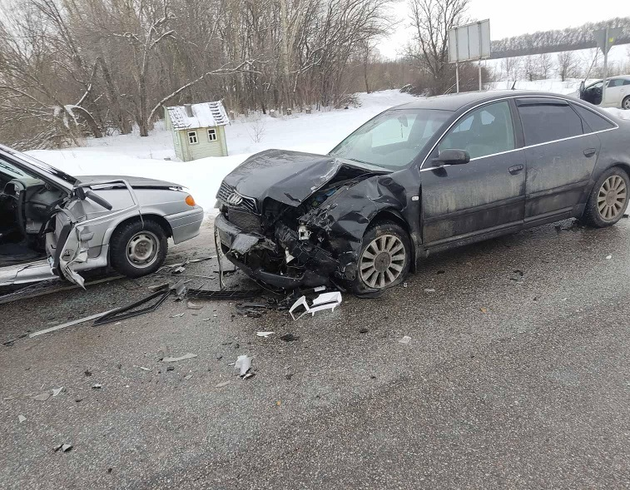

6 февраля на территории области совершено 3 дорожно-транспортных происшествия, в результате которых 3 человека погибли и 8 получили телесные повреждения

**Виды ДТП:**

- столкновение – 2;

- опрокидывание – 1.

**Валуйский городской округ**

По предварительным данным, около 13 часов 40 минут 23-летняя девушка, управляя автомобилем «ВАЗ 2114», на 5 км автодороги «Валуйки – Алексеевка - Красное» не справилась с управлением, допустила выезд на полосу встречного движения, где совершила столкновение с двигавшимся во встречном направлении автомобилем «Ауди А6» под управлением 68-летнего водителя. В результате ДТП 23-летний пассажир автомобиля «ВАЗ» с травмами был доставлен в лечебное учреждение, где впоследствии скончался. В больницу также были доставлены водители транспортных средств и 53-летняя пассажирка автомобиля «Ауди».

**Яковлевский городской округ**

По предварительным данным, в 15 часов 40 минут на 1 км автодороги «Томаровка - Стрелецкое - Задельное» 52-летний водитель, управляя автомобилем «Нива Шевроле», не выбрал безопасную скорость движения, не справился с управлением и совершил съезд в кювет с последующим опрокидыванием. В результате ДТП 2 пассажира в возрасте 37 и 39 лет получили телесные повреждения.

**Красногвардейский район**

По предварительным данным, около 19 часов 30 минут на 127 км федеральной автодороги «Белгород - «М-4 Дон» - Москва - Воронеж - Ростов-на-Дону – Краснодар - Новороссийск» 36-летний водитель, управляя автомобилем «Пежо Partner», двигаясь со стороны г. Бирюч в направлении г. Новый Оскол, в районе с.Веселое, при выполнении маневра «обгон», выехал на сторону дороги, предназначенную для встречного движения, где совершил столкновение с двигавшимся во встречном направлении автомобилем «ВАЗ 11183» под управлением 31-летнего водителя. В результате ДТП 33-летняя женщина и 6 летний мальчик - пассажиры автомобиля «ВАЗ» - от полученных травм скончались на месте ДТП. В лечебное учреждение с травмами различной степени тяжести госпитализированы водители транспортных средств и 32-летний пассажир автомобиля «Пежо».

<https://гибдд.рф/r/31/news/item/28385369>

**yaruga.belregion.ru**

# Оперативный ежедневный прогноз возникновения и развития чрезвычайных ситуаций на территории краснояружского района на 08 февраля 2022 года

Оперативный ежедневный прогноз возникновения и развития чрезвычайных ситуаций на территории Краснояружского района на 08 февраля 2022 года



          По информации официального сайта Гидрометцентра, Белгородского ЦГМС  (филиал ФГБУ «Центрально-Черноземное управление по гидрометеорологии и мониторингу окружающей среды») и  прогнозу  ГУ МЧС России по Белгородской области  на территории Краснояружского района  **08 февраля**Облачно. Ночью небольшие осадки в виде снега и мокрого снега. Утром и днем временами осадки в виде снега и мокрого снега, местами с дождем. На дорогах гололедица. Ветер южной четверти, днем с переходом на северо-

западный 6-11 м/с. Температура воздуха ночью от 3˚ мороза до 2˚ тепла, днем от 1˚мороза до 4˚ тепла.

**Опасные метеорологические явления:**не прогнозируются

**Неблагоприятные метеорологические явления:**не прогнозируются

Радиационная, химическая и бактериологическая обстановка на территории области в норме. Радиационный фон в пределах 0,08-0,10 мкЗв/час. Общий уровень загрязнения воздуха – умеренный. Экологическая обстановка благоприятная – фоновые показатели атмосферного воздуха не превышают предельно допустимых концентраций.

По данным Белгородского ЦГМС – филиала ФГБУ «Центральное-Черноземное УГМС» на территории Белгородской области расчет класса пожарной опасности завершен.

Прогнозируется увеличение техногенных пожаров  на территории  Краснояружского района.

         В результате нарушения правил безопасности эксплуатации газового оборудования, на территории Краснояружского района существует вероятность  взрыва бытового газа в жилых домах, в производственных помещениях.

            В связи с распространением особого опасного инфекционного заболевания – коронавирус, сохраняется вероятность возникновения случаев заболевания людей на территории Краснояружского района.

           На территории  Краснояружского района прогнозируется выявление случаев заболеваний бешенством среди диких и домашних животных. Заболеваний людей бешенством не зарегистрировано. **Существует вероятность**заболевания животных опасными болезнями (африканская чума свиней, сибирская язва и т.д.)**(Источник ЧС** - человеческий фактор, миграция диких кабанов, зверей, птиц).

**Существует вероятность**возникновения несчастных случаев, обусловленных выходом людей на неокрепший лед рек, прудов. (**Источник**– несоблюдения мер безопасности при нахождении на неокрепшем льду водоемов и рек района).

**Уважаемые Краснояружцы! В целях недопущения чрезвычайных ситуаций соблюдайте  правила пожарной безопасности. Эксплуатируйте только исправное газовое  и электрическое оборудование! Берегите свое здоровье и здоровье близких! Единый  бесплатный номер  службы спасения 112 и 101!**

Оперативный прогноз возникновения ЧС представлен отделом ГО и ЧС администрации района и МКУ «ЕДДС системы-112 Краснояружского района Белгородской области»

<https://yaruga.belregion.ru/press-centr/52369/>

**mk-belgorod.ru**

# Белгородский следком начал проверку после гибели рабочего в шахте Яковлевского ГОКа

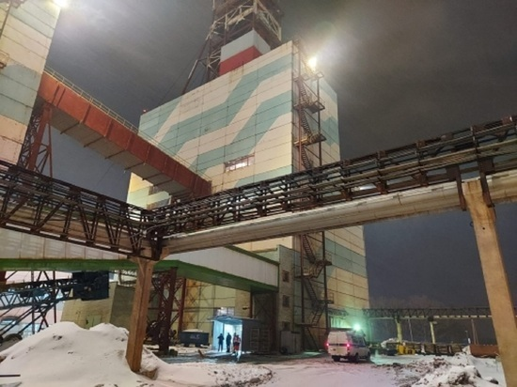БЕЛГОРОДСКИЙ СЛЕДКОМ НАЧАЛ ПРОВЕРКУ ПОСЛЕ ГИБЕЛИ РАБОЧЕГО В ШАХТЕ ЯКОВЛЕВСКОГО ГОКА. ФОТО: ПРЕСС-СЛУЖБЕ СУ СК РФ ПО БЕЛГОРОДСКОЙ ОБЛАСТИ

Следственный комитет по Белгородской области начал проверку после[гибели](https://www.mk-belgorod.ru/social/2022/02/06/na-yakovlevskom-goke-na-glubine-370-metrov-pogib-rabochiy.html) 45-летнего проходчика в шахте Яковлевского ГОКа. Мужчину зажало корпусом спецмашины.

ЧП произошло около 23 часов 5 февраля. Бригада работников предприятия устанавливала балки на глубине 370 метров. Конструкции к месту установки доставляются погрузочно-доставочным транспортом. В период, когда работы были приостановлены, проходчик попытался попасть в кабину спецмашины, но оказался зажат ее корпусом. Мужчина погиб на месте происшествия.

Следователи осмотрели место происшествия, изъяли документы, касающиеся эксплуатации машины, техники безопасности. По результатам проверки будет решаться вопрос о возбуждении уголовного дела, сообщили в пресс-службе регионального следкома.

<https://www.mk-belgorod.ru/incident/2022/02/07/belgorodskiy-sledkom-nachal-proverku-posle-gibeli-rabochego-v-shakhte-yakovlevskogo-goka.html?utm_source=yxnews&utm_medium=desktop>

# Выезд на встречную полосу привел к смертельному ДТП в Белгородской области

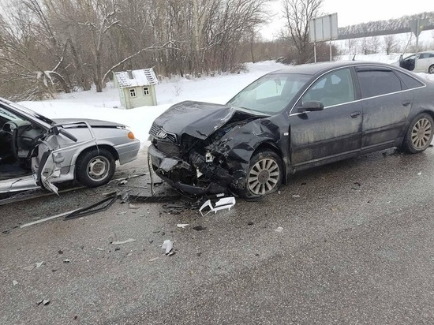ВЫЕЗД НА ВСТРЕЧНУЮ ПОЛОСУ ПРИВЕЛ К СМЕРТЕЛЬНОМУ ДТП В БЕЛГОРОДСКОЙ ОБЛАСТИ. ФОТО: ПРЕСС-СЛУЖБА МВД ПО БЕЛГОРОДСКОЙ ОБЛАСТИ

6 февраля в Белгородской области девушка-водитель на "Ладе Самаре" выехала на встречную полосу, где столкнулась с "Ауди А6". В результате ДТП один человек погиб, еще трое госпитализированы.

Авария произошла в Валуйском городском округе. За рулем "Лады" находилась 23-летняя девушка. По данным пресс-службы регионального МВД, она не справилась с управлением, в результате чего автомобиль выехал на встречную полосу, по которой в тот момент двигалась "Ауди А6". Произошло столкновение.

Скорая увезла в больницу четырех человек: водителей обоих авто, парня, ехавшего в ВАЗе и пассажирку иномарки. Позже 23-летний пассажир "Лады" скончался.

<https://www.mk-belgorod.ru/incident/2022/02/07/vyezd-na-vstrechnuyu-polosu-privel-k-smertelnomu-dtp-v-belgorodskoy-oblasti.html>

**fonar.tv**

# В Ракитянском районе погиб 45-летний водителя ВАЗа

*За сутки в области произошли два ДТВ с пострадавшими.*

В субботу, 5 февраля, в Белгородской области произошли два аварии с пострадавшими: в первом случае пострадал пешеход, во втором — один водитель погиб, а второй — получил травмы.

Около 12:20 на дороге из Томаровки в Колотиловку 45-летний мужчина на ВАЗ-2112 ехал в сторону Ракитного на высокой скорости и не справился с управлением. Он врезался в отбойник, а потом выехал на встречку, где столкнулся с Hyundai Pony, за рулём которого был 36-летний мужчина. Водитель отечественной машины получил серьёзные травмы, от которых столкнулся на месте ДТП. Второй водитель получил травмы.

<https://fonar.tv/news/2022/02/06/v-rakityanskom-rayone-pogib-45-letniy-voditelya-vaza?utm_source=yxnews&utm_medium=desktop>

**go31.ru**

# Завтра в Белгородской области обещают дождь и 4 градуса тепла

Весьма нетипичным для февраля прогнозом погоды поделились в МЧС Белгородской области.

Так, например, завтра жителей региона ждут обильные осадки: снег, мокрый снег и даже дождь. Прибавьте к этому гололёдицу, ветер до 11 метров в секунду и получите ни с чем не сравнимый коктейль явно не февральских впечатлений.

Температура воздуха поднимется аж до 4 градусов тепла. В Белгороде попрохладнее – до 2 градусов. А это значит, что завтра под ногами нас всех будет ждать хлюпающая каша из подтаявшего снега. Продержится плюсовая погода аж до воскресенья: в последний день недели синоптики обещают минус два.

<https://www.go31.ru/news/3323103/zavtra-v-belgorodskoj-oblasti-obesaut-dozd-i-4-gradusa-tepla?utm_source=yxnews&utm_medium=desktop>

# Бульдозер наткнулся на 100-килограммовую авиабомбу в карьере под Шебекино

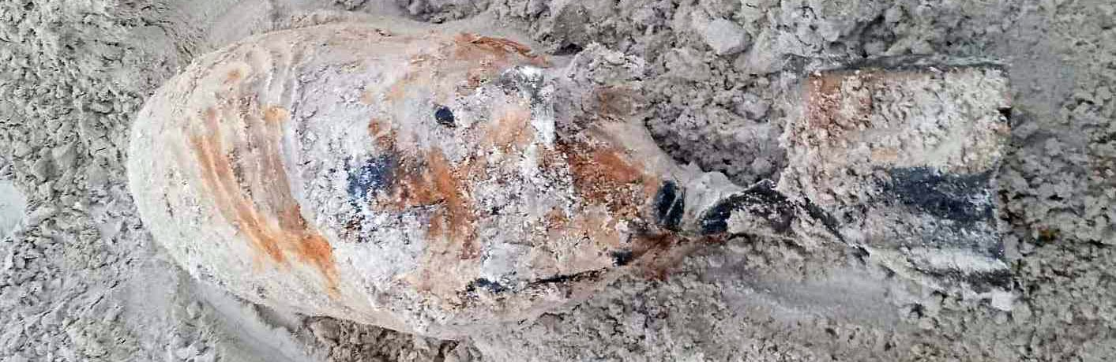

найденная авиабомба, фото: ГУ МЧС по Белгородской области

Уже в первый день оттепели земля обнажила очередную опасную находку.

6 февраля в районе села Новая Таволжанка во время работы машинист бульдозера в песчаном карьере обнаружил **авиабомбу весом 100 кг**. На место обнаружения выехали специалисты МЧС. Взрывотехниками бомба была изъята, вывезена и ликвидирована на специальном полигоне.

<https://www.go31.ru/news/3322898/buldozer-natknulsa-na-100-kilogrammovuu-aviabombu-v-karere-pod-sebekino>

# Погибший на Яковлевском ГОКе рабочий был зажат проходческой машиной

Стали известны подробности [трагедии](https://www.go31.ru/news/3322287/v-belgorodskoj-oblasti-na-akovlevskom-goke-pogib-rabocij) в шахте вечером 5 февраля, в результате которой **погиб 45-летний проходчик**. Сейчас проверку по этому случаю проводит Следственный комитет.

По предварительным данным, около 23 часов бригада работников Яковлевского ГОКа выполняла работы по установке и креплению балок на глубине 370 метров, балки доставляются к месту установки погрузочно-доставочной машиной. В то время, когда работы были приостановлены, проходчик 5 разряда пытался попасть в кабину машины, но **оказался зажатым** её корпусом. От полученных травм мужчина скончался на месте происшествия.

<https://www.go31.ru/news/3322849/pogibsij-na-akovlevskom-goke-rabocij-byl-zazat-prohodceskoj-masinoj>

# Мать с шестилетним ребёнком погибли в ДТП под Белгородом

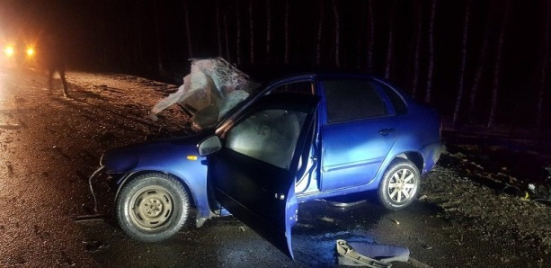

Фото: региональное УМВД

Страшное ДТП произошло в Белгородской области, в Красногвардейском районе. По данным регионального УМВД, вчера в 19:30 на 127 километре трассы М-4 «Дон» столкнулись два автомобиля. Погибли два человека, в том числе ребёнок.

36-летний водитель, управляя автомобилем Peugeot Partner, решил обогнать автомобиль по встречке и врезался в идущий навстречу ВАЗ, за рулём которого находился 31-летний водитель.

<https://www.go31.ru/news/3322684/mat-s-sestiletnim-rebenkom-pogibli-v-dtp-pod-belgorodom>

**oskol.city**

# Погода в Старом Осколе: 8 февраля

В понедельник, 7 февраля в Старом Осколе пасмурно. Снег с дождём. Подробнее рассказали синоптики Gismeteo.

Ночью вторника +1 градус тепла. Без осадков. Утром, также +1, ощущаться будет как -3. Небольшой дождь.

В обед столбик термометра укажет на отметку в +2 градуса. Ветер северо-западный, с порывами до 5 метров в секунду. Вечером +1. Ночью ноль. Возможен гололёд. Мокрый снег.  
Источник: <https://oskol.city/news/in-stary-oskol-and-region/83189/>

<https://oskol.city/news/in-stary-oskol-and-region/83189/>

**znamya31.ru**

# Потепление придёт в Белгородскую область

На дорогах гололедица.

Белгородские синоптики прогнозируют завтра, **8 февраля**, на территории региона облачную погоду. Ночью и днём временами осадки в виде снега и мокрого снега, местами с дождём. На дорогах гололедица. Ветер южной четверти, днём с переходом на северо-западный **6–11 м/с.**

*«Температура воздуха ночью****от 3 градусов****мороза****до 2 градусов****тепла, днём****от 1 градуса****мороза****до 4 градусов****тепла», — сообщили в пресс-службе МЧС по Белгородской области.*

В Белгороде ночью **около нуля**, днём **от 0** **до 2 градусов**тепла**.**

<https://znamya31.ru/proisshestviya/19826.html?utm_source=yxnews&utm_medium=desktop>

# Взрывотехники Белгородской области уничтожили авиабомбу весом 100 кг

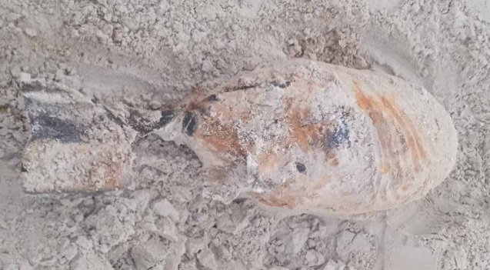Фото: ГУ МЧС России по Белгородской области

Бомбу вывезли на специальный полигон.

Машинист бульдозера, выполняя земельные работы в песчаном карьере, обнаружил авиабомбу весом**100 кг** в районе села Новая Таволжанка Шебекинского городского округа. Об этом рассказали в ГУ МЧС России по Белгородской области.

*«Незамедлительно на место обнаружения выехали сотрудники поисково-спасательной службы Белгородской области. Взрывотехниками с особой осторожностью бомба была изъята, вывезена и ликвидирована на специальном полигоне», — сообщили в пресс-службе ведомства.*

Обычно такие находки находят весной или летом, земля сама выталкивает снаряды наружу. Гораздо реже, но всё же находят и зимой.

<https://znamya31.ru/proisshestviya/19825.html>

# Женщина и ребёнок погибли в результате ДТП в Белгородской области

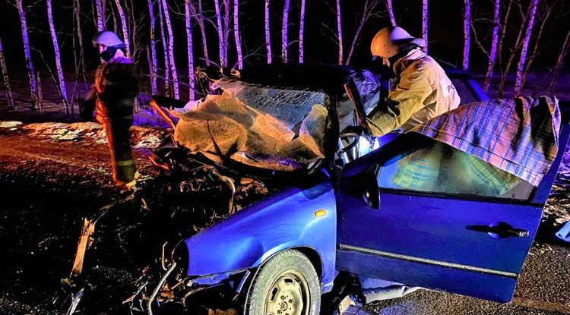Фото: ГУ МЧС России по Белгородской области

Произошло столкновение автомобилей Peugeot Partner и Lada Kalina.

Сотрудники пожарно-спасательных подразделений Главного управления МЧС России по Белгородской области**19 раз** привлекались к устранению последствий дорожно-транспортных происшествий за минувшую неделю, рассказали в пресс-службе ведомтсва.

*«****6 февраля в 19:34****поступило сообщение о дорожно-транспортном происшествии в районе села Весёлое Красногвардейского района. На место происшествия незамедлительно были направлены дежурный караул пожарно-спасательной части № 27 и добровольная пожарная команда села Гредякино», — рассказали в пресс-службе ГУ МЧС России по Белгородской области.*

Произошло столкновение автомобилей **Peugeot Partner** и **Lada Kalina.** Во время ликвидации последствий ДТП пожарные обнаружили троих пострадавших: пассажира Peugeot и водителей обоих автомобилей, которых передали работникам скорой медицинской помощи. К сожалению, в результате ДТП ещё два человека погибли – ребёнок **2015 года рождения**и женщина**1988 года рождения.**

<https://znamya31.ru/proisshestviya/19813.html>

**prostor31.ru**

# «Газель» и легковая машина столкнулись в микрорайоне Звёздный в Губкине

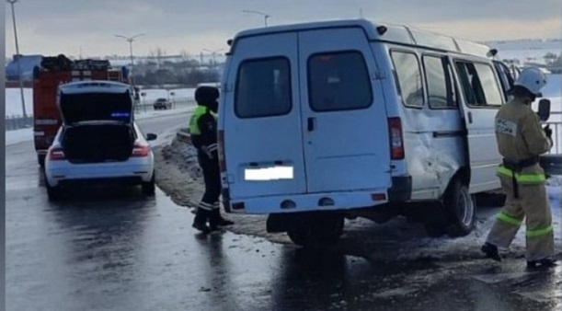Фото: 31.мвд.рф

В результате ДТП два человека получили телесные повреждения.

Сообщение о столкновении «Газели» и ВАЗ-2109 поступило сотрудникам ДПС около **14:05**. Как сообщили в пресс-службе УМВД России по Белгородской области, авария произошла в микрорайоне Звёздный в Губкине.

Машины не смогли разъехаться на перекрёстке улиц Циолковского и Садовой. **59-летний** водитель «Газели», выезжая со второстепенной на главную дорогу, не предоставил преимущества в движении «девятке».

В результате таких действий автомобили столкнулись. В момент ДТП пострадали водитель и пассажир легковой машины. Они получили телесные повреждения.

<https://prostor31.ru/obshestvo/bezopasnost/13353.html>

**Interfax.ru**

# Авиабомбу времен войны нашли во время земельных работ под Белгородом

7 февраля 2022, 12:57

## Белгород. 7 февраля. ИНТЕРФАКС-ЦЕНТР — Белгородские спасатели уничтожили авиабомбу времен Великой Отечественной войны, найденную в Шебекинском городском округе, сообщает пресс-служба ГУ МЧС по региону в понедельник.

<https://realty.interfax.ru/ru/news/articles/133949?utm_source=yxnews&utm_medium=desktop>

# Авиабомбу времен войны обнаружили под Белгородом

Москва. 7 февраля. INTERFAX.RU - Белгородские спасатели уничтожили авиабомбу времен Великой Отечественной войны, найденную в Шебекинском городском округе, сообщает пресс-служба ГУ МЧС по региону в понедельник.

Бомбу весом 100 кг накануне, 6 февраля, в районе села Новая Таволжанка обнаружил машинист бульдозера во время работ в песчаном карьере, говорится в сообщении.

Выехавшие на место взрывотехники поисково-спасательной службы изъяли опасную находку, вывезли и ликвидировали на специальном полигоне, отмечается в пресс-релизе.

<https://www.interfax.ru/russia/820602>

**interfax-russia.ru**

# СКР в Белгородской области изъял документацию по технике безопасности после инцидента на Яковлевском ГОКе

#### \*\*\* Шахта продолжает работать в штатном режиме, заявили в пресс-службе комбината

Белгород. 7 февраля. ИНТЕРФАКС-ЦЕНТР - Следователи выясняют обстоятельства несчастного случая на Яковлевском руднике (принадлежит Северстали) в Белгородской области, сообщает пресс-служба регионального следственного управления СКР в понедельник.

"Бригада работников выполняла работы по установке и креплению балок на глубине 370 метров, балки доставляются к месту установки погрузочно-доставочной машиной. В то время, когда работы были приостановлены, проходчик 5 разряда пытался попасть в кабину машины, но оказался зажатым ее корпусом. От полученных травм 45-летний мужчина скончался на месте происшествия", - говорится в сообщении.

По предварительным данным, несчастный случай произошел на Яковлевском ГОКе около 23:00 5 февраля.

Следователь осмотрел место происшествия, изъял документацию по эксплуатации машины, а также по технике безопасности при производстве работ.

По результатам доследственной проверки будет решаться вопрос о возбуждении уголовного дела.

В пресс-службе Яковлевского ГОКа "Интерфаксу" уточнили, что работы в шахте осуществляла подрядная организация - ООО "Канекс Шахтострой". После происшествия шахта продолжает работать в штатном режиме.

Как сообщалось ранее, областная прокуратура организовала проверку по факту произошедшего 5 февраля на Яковлевское ГОКе несчастного случая на производстве, в результате которого погиб 45-летний проходчик подрядной организации.

Яковлевский рудник с разведанными запасами 9,6 млрд тонн железной руды расположен в поселке Яковлево Белгородской области в бассейне Курской магнитной аномалии. Добыча на руднике осуществляется подземным способом. Содержание железа в руде составляет около 61%, руда не требует обогащения.

"Северсталь" приобрела 100% акций Яковлевского ГОКа в конце 2018 года. Компания планирует инвестировать в предприятие более 25 млрд рублей, нарастить объемы добычи железной руды к 2023 году до 5 млн тонн с дальнейшим увеличением до 7 млн тонн.

<https://www.interfax-russia.ru/center/news/skr-v-belgorodskoy-oblasti-izyal-dokumentaciyu-po-tehnike-bezopasnosti-posle-incidenta-na-yakovlevskom-goke?utm_source=yxnews&utm_medium=desktop>

# Авиабомбу времен войны обнаружили под Белгородом

Белгород. 7 февраля. ИНТЕРФАКС-ЦЕНТР - Белгородские спасатели уничтожили авиабомбу времен Великой Отечественной войны, найденную в Шебекинском городском округе, сообщает пресс-служба ГУ МЧС по региону в понедельник.

"6 февраля в районе села Новая Таволжанка Шебекинского городского округа машинист бульдозера, выполняя земельные работы в песчаном карьере, обнаружил авиабомбу весом 100 кг", - говорится в сообщении.

Выехавшие на место взрывотехники поисково-спасательной службы изъяли опасную находку, вывезли и ликвидировали на специальном полигоне, отмечается в пресс-релизе.

<https://www.interfax-russia.ru/center/news/aviabombu-vremen-voyny-obnaruzhili-pod-belgorodom?utm_source=yxnews&utm_medium=desktop>

# Шестилетний ребенок с матерью погибли в ДТП под Белгородом

Белгород. 7 февраля. ИНТЕРФАКС-ЦЕНТР - Лобовое столкновение двух машин в Белгородской области привело к гибели матери и ребенка, еще три человека госпитализированы, сообщила пресс-служба регионального УМВД в понедельник.

По предварительным данным, вечером 6 февраля в районе села Веселое Красногвардейского района Peugeot Partner при обгоне выехал на встречную полосу, где столкнулся с двигавшимся во встречном направлении автомобилем ВАЗ 11183.

"В результате ДТП 33-летняя женщина и шестилетний мальчик - пассажиры "ВАЗа" - от полученных травм скончались на месте ДТП", - говорится в сообщении.

Оба водителя и 32-летний пассажир автомобиля Peugeot доставлены в лечебное учреждение с травмами различной степени тяжести, отмечается в пресс-релизе.

<https://www.interfax-russia.ru/center/news/shestiletniy-rebenok-s-materyu-pogibli-v-dtp-pod-belgorodom>

**regnum.ru**

# Под Белгородом бульдозерист наткнулся на стокилограммовую авиабомбу

Авиабомбу времён Великой Отечественной войны обнаружили во время земельных работ в районе села Новая Таволжанка Белгородской области, сообщили **ИА REGNUM** 7 февраля в пресс-службе регионального управления МЧС.

[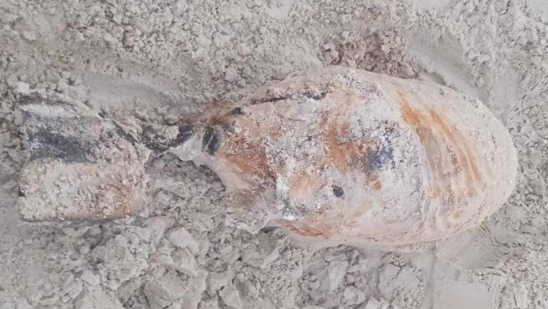](https://regnum.ru/uploads/pictures/news/2022/02/07/regnum_picture_1644224525331228_normal.jpg)

*100-кг авиабомба*

*Https://31.mchs.gov.ru*

На военный снаряд наткнулся машинист бульдозера во время земельных работ в песчаном карьере. На место обнаружения были направлены сотрудники Поисково-спасательной службы Белгородской области. Взрывотехники извлекли из грунта авиабомбу весом 100 кг.

Опасную находку вывезли и ликвидировали на специальном полигоне.

Подробности: <https://regnum.ru/news/accidents/3499282.html>  
Любое использование материалов допускается только при наличии гиперссылки на [ИА REGNUM](https://regnum.ru/).

<https://regnum.ru/news/3499282.html?utm_source=yxnews&utm_medium=desktop>

# В шахте под Белгородом погиб проходчик

Доследственную проверку по факту гибели в шахте 45-летнего работника Яковлевского ГОКа начал СУ СК по Белгородской области, сообщили **ИА REGNUM** 7 февраля в пресс-службе ведомства.

[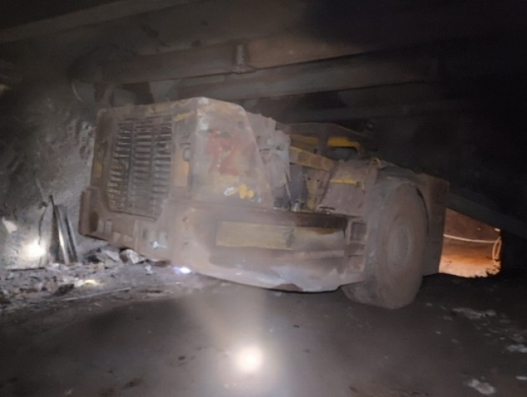](https://regnum.ru/uploads/pictures/news/2022/02/07/regnum_picture_1644224943123822_normal.jpg)

*Проходческая машина в шахте*

*Https://belgorod.sledcom.ru*

По предварительным данным, 5 февраля около 23:00 бригада на глубине 370 метров устанавливала и закрепляла балки, которые к месту работ доставляются погрузочно-доставочной машиной. В то время, когда работы были приостановлены, проходчик 5 разряда пытался попасть в кабину машины. Мужчина оказался зажатым её корпусом и погиб на месте.

Изъята документация по эксплуатации машины, а также касающаяся техники безопасности при производстве работ. По результатам проверки будет решаться вопрос о возбуждении уголовного дела.

Подробности: <https://regnum.ru/news/accidents/3499300.html>  
Любое использование материалов допускается только при наличии гиперссылки на [ИА REGNUM](https://regnum.ru/).

<https://regnum.ru/news/3499300.html?utm_source=yxnews&utm_medium=desktop>

**usedcars.ru**

# В ДТП в Ракитянском районе Белгородской области погиб человек

**Смертельная авария произошла 5 февраля на 26-м километре трассы «Томаровка – Красная Яруга – Колотиловка» в Ракитянском районе Белгородской области.**

По имеющимся данным, 45-летний водитель автомобиля ВАЗ-2112 не справился с управлением, выехал на полосу встречного движения и врезался в Hyundai Pony под управлением 36-летнего мужчины.

В результате аварии водитель ВАЗа от полученных травм скончался на месте, водитель иномарки был госпитализирован.

<https://usedcars.ru/articles/105456/?utm_source=yxnews&utm_medium=desktop>

**bel.ru**

**В Белгороде продают арестованную квартиру после пожара**

**Торги проводит межрегиональное территориальное управление федерального агентства по управлению государственным имуществом в Курской и Белгородской областях. Начальная цена имущества составляет 1,2 млн рублей. В описании к лоту указано, что квартира после пожара.**

Лот разместили в базе федеральной службы судебных приставов. Квартира уходит с молотка по решению Октябрьского районного суда. Начальная стоимость — 1,2 млн рублей.

Имущество принадлежит на праве собственности Острась В.И. Квартира площадью 53,2 кв. м находится на ул. Генерала Апанасенко в Белгороде. В документах указано, что она после пожара. Недвижимость с обременениями — на квартиру наложен арест и запрет на совершение действий по регистрации.

Торги должны были состояться в 2020 году. Но их признали несостоявшимися в связи с отсутствием допущенных участников.

Напомним, о пожаре на ул. Апанасенко в региональном управлении МЧС [сообщили](https://bel.ru/news/incident/07-10-2020/v-belgorode-evakuirovali-15-chelovek-iz-za-pozhara-v-dome) в начале октября 2020 года. По их данным, возгорание произошло в двухкомнатной квартире пятиэтажного дома. С огнём справились ещё до приезда спасателей, но пришлось эвакуировать 15 человек.

В квартире сгорела мебель на кухне. Возможно, пожар случился из-за аварийного режима работы электросетей.

<https://bel.ru/news/city/07-02-2022/v-belgorode-prodayut-arestovannuyu-kvartiru-posle-pozhara>

**belnovosti.ru**

# В Белгороде продолжаются рейды по соблюдению масочного режима

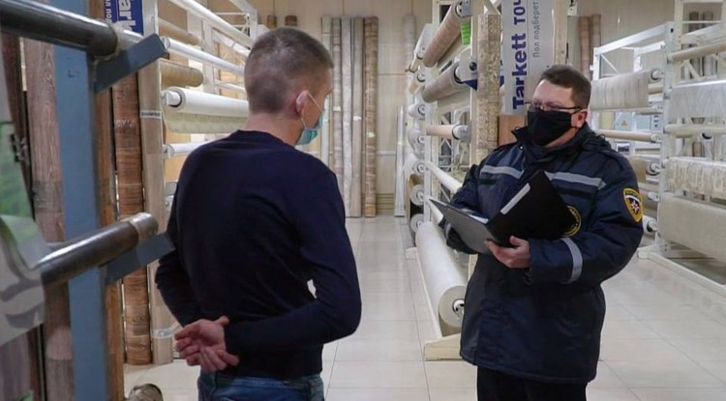

**В этот раз комиссия проверила несколько торговых объектов**

Все работники и посетители этого магазина в масках. Только в одном торговом модуле проверяющий напомнил, что средство защиты должно закрывать органы дыхания, то есть и рот и нос одновременно. В целом с начала года в городе Белгороде за нарушение масочного режима уже выписано 780 протоколов. Штраф за отсутствие маски – от 1 тысячи рублей, для должностных лиц – от 10 тысяч, а штрафы для юрлиц – от 100 тысяч рублей. Цель таких проверок – не наказание нарушителей, а призыв к использованию средств индивидуальной защиты — надевая маску, вы должны помнить, что в первую очередь бережете здоровье, своё и окружающих.  
Подробнее в нашем сюжете.

<https://www.belnovosti.ru/obshestvo/covid/109185.html>